Отчет деятельности Управления образования и образовательных организаций Шекснинского муниципального района за 2017- 2018 учебный год

- Система образования Шекснинского муниципального района

В 2017-2018 учебном году система образования Шекснинского муниципального района была представлена деятельностью:
- 9 общеобразовательных школ , в том числе школа-интернат для обучающихся с ограниченными возможностями здоровья (3 сельских общеобразовательных организации имеют в своем составе 7 дошкольных групп, в том числе с группой круглосуточного пребывания);
- 6 дошкольных образовательных организаций;
- 2 учреждения дополнительного образования.
В 2017 году завершена реорганизация 8 образовательных организаций: 3-х общеобразовательных организаций (МОУ «Чуровская школа», МОУ «Чернеевская школа» и МОУ «Любомировская школа» - реорганизованы в МОУ «Центр образования им. Н.К.Розова») и 6 дошкольных образовательных организаций (МДОУ «Детский сад «Черемушка», МДОУ «Чебсарский детский сад» - реорганизованы в МДОУ «Центр развития ребенка – детский сад «Антошка»; МДОУ «Детский сад «Зоренька», МДОУ «Детский сад «Василек», МДОУ «Детский сад «Тополек», МДОУ «Детский сад «Гусельки» - реорганизованы в «Центр развития ребенка – детский сад «Гусельки»).

- Деятельность дошкольных образовательных организаций Шекснинского муниципального района

По состоянию на 01.09.2018 в районе функционирует 6 дошкольных образовательных организаций и 6 дошкольных групп (при трех общеобразовательных организациях). Услугу дошкольного образования в районе получают – 1767 чел. или 83 % детей возрасте от 1 года до 7 лет, проживающих на территории района. На 1 июня 2018 года местами в дошкольных образовательных организациях обеспечены все дети от 1.5 до 7 лет.
Комиссией по комплектованию Управления образования распределено в муниципальные образовательные организации 211 воспитанников, оказано услуг по приему заявлений и постановке на очередь в детский сад 1346, в том числе управлением образования - 238, подано с портала госуслуг - 32.
Доля детей, стоящих на учете для определения в общей численности детей 1 – 7 лет – 14 %. Доля детей в возрасте от 1 до 7 лет, получающих дошкольную образовательную услугу, составила 86%.
Средний показатель среднего списочного состава одной группы за 2017 год (20,8 воспитанников), что соответствует уровню 2016 года.
Средний показатель посещаемости в дошкольных образовательных организациях за 2017 год составил 15 воспитанников, что свидетельствует об отсутствии нарушений СанПиН в части переуплотнения групп.
Прием заявлений, постановка на учет и зачисление детей в образовательные учреждения, реализующие основную образовательную программу дошкольного образования (детские сад).

Месяц | Общее число заявлений, поданных |  |  |  | Общее число заявлений, исполненных
Месяц | Всего | в электронном виде через ЕПГУ | в электронном виде через РПГУ | Иным способом | всего | в электронном виде через ЕПГУ | в электронном виде через РПГУ | Иным способом
июль | 11 | 11 | 0 | 0 | 11 | 11 | 0 | 0
август | 49 | 49 | 0 | 0 | 49 | 49 | 0 | 0
сентябрь | 35 | 35 | 0 | 0 | 35 | 35 | 0 | 0
октябрь | 46 | 46 | 0 | 0 | 46 | 46 | 0 | 0
ноябрь | 37 | 37 | 0 | 0 | 37 | 37 | 0 | 0
декабрь | 26 | 26 | 0 | 0 | 26 | 26 | 0 | 0
январь | 19 | 19 | 0 | 0 | 19 | 19 | 0 | 0
февраль | 24 | 24 | 0 | 0 | 24 | 24 | 0 | 0
март | 26 | 26 | 0 | 0 | 26 | 26 | 0 | 0
апрель | 29 | 29 | 0 | 0 | 29 | 29 | 0 | 0
май | 22 | 22 | 0 | 0 | 22 | 22 | 0 | 0
июнь | 25 | 25 | 0 | 0 | 25 | 25 | 0 | 0

- Данный показатель выполнен на 100%

Выплата денежной компенсации части платы, взимаемых с родителей (законных представителей) за содержание детей в образовательных учреждениях, реализующих основную общеобразовательную программу дошкольного образования.

Месяц | Общее число заявлений, поданных |  |  |  | Общее число заявлений, исполненных
Месяц | Всего | в электронном виде через ЕПГУ | в электронном виде через РПГУ | Иным способом | всего | в электронном виде через ЕПГУ | в электронном виде через РПГУ | Иным способом
июль | 8 | 0 | 6 | 2 | 3 | 0 | 1 | 2
август | 36 | 0 | 31 | 5 | 22 | 0 | 17 | 5
сентябрь | 61 | 0 | 61 | 0 | 58 | 0 | 58 | 0
октябрь | 46 | 0 | 46 | 0 | 47 | 0 | 47 | 0
ноябрь | 43 | 0 | 43 | 0 | 59 | 0 | 59 | 0
декабрь | 36 | 0 | 35 | 1 | 36 | 0 | 35 | 1
январь | 34 | 0 | 34 | 0 | 32 | 0 | 32 | 0
февраль | 20 | 0 | 20 | 0 | 25 | 0 | 25 | 0
март | 20 | 0 | 20 | 0 | 24 | 0 | 24 | 0
апрель | 20 | 0 | 20 | 0 | 17 | 0 | 17 | 0
май | 15 | 0 | 15 | 0 | 14 | 0 | 14 | 0
июнь | 14 | 0 | 14 | 0 | 16 | 0 | 16 | 0

Данный показатель за шесть месяцев 2018 года выполнен на 100%
В целях обеспечения услугами дошкольного образования неорганизованных детей из разных социальных групп и слоев населения, детей с ОВЗ на базе МДОУ «Детский сад «Светлячок» функционирует Консультативный пункт.
По состоянию на 01.01.2018 всего в районе детей-инвалидов, посещающих дошкольные образовательные организации в возрасте от 0 до 7 лет – 21 чел.
В 2017-2018 учебном году группы компенсирующей направленности дошкольных образовательных организаций посещало 30 воспитанников. В 6 учреждениях функционируют логопедические пункты, в которых 108 детям оказывается логопедическая помощь. В 2017-2018 учебном году группа комбинированной направленности МДОУ «Детский сад «Жар-птица» перепрофилирована в логопункт.
В 2017-2018 учебном году образовательные организации дошкольного образования активно принимали участие в районных конкурсах и мероприятиях: смотр «Лучшая раздевальная комната», районный конкурс «Лучший снеговик», районный семейный турнир по шашкам, районный конкурс «Методический кабинет муниципальной дошкольной образовательной организации - центр образовательной работы по реализации федерального государственного образовательного стандарта дошкольного образования», районное методическое объединение воспитателей старших групп на тему «Вологодские писатели-детям» с участием А.К. Ехалова, районный спортивный фестиваль - ГТО "Первые шаги". Участие в проекте газеты «Звезда» - «Семья за здоровый образ жизни».
МДОУ «Центр развития ребенка - детский сад «Гусельки » принял участие во всероссийском исследовательском проекте « Разработка и апробация моделей взаимодействия семьи и образовательной организации при реализации деятельностного метода Л.Г. Петерсон».
В апреле 2018 года педагоги данной организации приняли участие в проекте Департамента образования «Система доступного и непрерывного образования семей, воспитывающих детей с ОВЗ». За участие в Международный конкурс проектов в сфере образования «Interclover-2018» в номинации «Научно-исследовательский проект» педагог Миронова А.А. награждена Дипломом II степени. МДОУ "Детский сад "Светлячок" принял участие в круглом столе "Региональная служба комплексного психолого-медико-педагогического сопровождения, который проходил в г. Вологде на базе областного центра психолого-педагогической, медицинской и социальной помощи детям с ОВЗ. В ходе конференции было подписано соглашение между ресурсным центр НП "Детский сад и семья" г. Череповец и ОЦППМСП г. Вологда, о создании в области консультативных пунктов. В течение 1 полугодия 2018 года педагоги и специалисты детского сада принимали активное участие в серии вебинаров "Особенности работы консультативного пункта инклюзивного образования в детском саду", проходивших на базе МАДОУ "Детский сад № 77" города Череповца.
В МДОУ «Детский сад «Жар- птица» с 2017 года адаптируется автоматизированная информационно-аналитическая система «Мониторинг развития ребенка», разработчиками которой являются: научный руководитель проекта – к.п.н. Едакова И.Б., программист - разработчик Соколов Е.Г., разработчики содержания Шилкова И.А., Соколова Ю.Г.)
Организация платных образовательных услуг в 2017-2018 учебном году была предоставлена 613 воспитанникам дошкольных образовательных организаций.
название  услуги | направленность | возрастная группа детей
МДОУ «Центр развития ребенка «Детский сад «Гусельки»
«Волшебная мастерская» | художественно-творческая | средняя, старшая, подготовительные группы
«Театральная карусель» | художественно-творческая | старшая, подготовительная группы
«Страна Лепляндия» | художественно-творческая | младшая, средняя группы
«Английский для детей» | социально- педагогическая | старшая, подготовительная группы
«Мастерская слова» (подготовка к обучению грамоте) | социально-педагогическая | подготовительная группа
«Домисолька» | социально-педагогическая | старшие группы
«Детский фитнес» | физкультурно-спортивная | старшие группы
МДОУ «Детский сад «Светлячок»
«Звуковичок» | Познавательно- коммуникативная | старшие группы
«Букваренок» | Познавательно- коммуникативная | подготовительные группы
«Юный математик» | Познавательная | подготовительные группы
МДОУ «Детский сад «Сказка»
«Вышиваем с удовольствием» | художественно-творческая | .старшие группы
«Танцевальный» | художественно-творческая | старшие группы
«Рисование» | художественно-творческая | старшие группы
МДОУ «Детский сад «Жар-птица»
«Мамина радость» - адаптационная группа кратковременного пребывания | Социально -педагогическая направленность |  | группы раннего возраста
«Умный ребенок» | Социально -педагогическая направленность |  | младшие группы
«Волшебница - глина» | художественно-творческая |  | младшие группы
«Веселые ладошки» - развитие мелкой моторики | художественно-творческая |  | группы среднего дошкольного возраста
«Медвежонок» | художественно-творческая |  | старшие группы
«Творческая мастерская» | художественно-творческая |  | старшие группы
«Грамотейка» | Социально -педагогическая направленность |  | старшие группы
«Обучение чтению» | Социально -педагогическая направленность |  | старшие группы
«Считалочка» | Социально -педагогическая направленность |  | старшие группы
«Сюрприз » (организация коллективного праздника имениннику торжества) | художественно-творческая |  | 1,5-7 лет

В системе дошкольного образования района работают 179 педагогов, из них: 149 воспитателей, 3 старших воспитателя, 14 музыкальных руководителей, 4 инструктора по физической культуре, 9 учителей- логопедов, 1 учитель дефектолог, 4 педагога- психолога.
Численность педагогических работников по уровню образования за 2017-2018 учебный год:
 | Кол-во | %
С высшим образованием | 74 | 51.3 %
Со средним специальным образованием | 70 | 48.6 %

Численность педагогических работников по стажу работы за 2017-2018 учебный год:
 | Кол-во | %
От 3 до 5 лет | 10 | 5,6
От 5 до 10 лет | 15 | 8,3
От 10-15 лет | 23 | 12,8
От 15-20 лет | 16 | 8,9
20 и более мест | 115 | 64,2

Численность педагогических работников по возрасту за 2017-2018 учебный год:
 | Кол-во | %
Моложе 25 лет | 7 | 3.9
25-29 лет | 11 | 6.1
30-34 | 25 | 13.9
35-39 | 11 | 6.1
40-44 | 22 | 25.6
45-49 | 46 | 25.6
50-54 | 25 | 13.9
55-59 | 16 | 8.9
60-64 | 11 | 6.1
65 и более | 5 | 2.7

Численность педагогических работников в разрезе квалификационных категорий за 2017 год:

Категории | Кол-во |  | %
 | 2016-2017 учебный год | 2017-2018 учебный год | 2016-2017 учебный год | 2017-2018 учебный год
Высшая квалификационная категория | 29 | 44 | 16,5 % | 24.5 %
Первая квалификационная категория | 85 | 77 | 48,5 % | 43 %
Соответствует занимаемой должности | 33 | 43 | 18.8 % | 24 %
Не имеют квалификационной категории | 28 | 11 | 16 % | 8,1 %

В период с декабря 2017 по февраль 2018 года на базе Управления образования были организованы курсы повышения квалификации для воспитателей по дополнительной образовательной программе «Современные технологии и методики дошкольного образования для реализации ФГОС ДО», которые проводил ФГБОУ «Череповецкий государственный университет. Повысили квалификацию и получили удостоверения 48 педагогов. На данный период 96 % воспитателей прошли повышение квалификации.

- Деятельность общеобразовательных организаций Шекснинского муниципального района

В общеобразовательных организациях обучалось 2894 учащихся.
В 2017 году проведен мониторинг по теме: «Стартовая диагностика первоклассников»:
Показатели |  |  |  | %
Количество общеобразовательных организаций |  |  |  | 8
Количество первых классов |  |  |  | 16
Количество первоклассников |  |  |  | 298
Количество первоклассников, участвующих в мониторинге |  |  |  | 195
Количество мальчиков |  |  |  | 112
Количество девочек |  |  |  | 83
Уровни сформированности УУД
Личностные УУД
Мотивация
Высокий |  | Средний |  |  |  |  | Низкий
чел | % | чел |  |  | % |  | чел | %
94 | 48,2 | 59 |  |  | 30,3 |  | 42 | 21,5
Самооценка
Высокий |  |  | Средний |  |  |  | Низкий
чел | % |  | чел |  |  | % | чел |  | %
85 | 43,6 |  | 93 |  |  | 47,7 | 17 |  | 8,7
Нравственно-этическая ориентация
Высокий |  |  | Средний |  |  |  | Низкий
чел | % |  | чел |  |  | % | чел |  | %
47 | 24,1 |  | 119 |  |  | 61,0 | 29 |  | 14,9

Регулятивные УУД
Высокий |  | Средний |  | Низкий
чел | % | чел | % | чел | %
83 | 42,6 | 76 | 39,0 | 36 | 18,5

Познавательные УУД
Высокий |  | Средний |  | Низкий
чел | % | чел | % | чел | %
58 | 29,7 | 111 | 56,9 | 26 | 13,3
Коммуникативные УУД
Высокий |  | Средний |  | Низкий
чел | % | чел | % | чел | %
70 | 35,9 | 92 | 47,2 | 33 | 16,9

В апреле 2018 года обучающиеся общеобразовательных организаций Шекснинского муниципального района приняли участие во Всероссийских проверочных работах:
ВПР в 4 классе по учебному предмету математика приняли участие 261 учащийся. Из них по Шекснинскому району «5» - 2%; «4» - 30,3 %; «3» - 14,6 %.
ВПР в 4 классе по учебному предмету русский язык приняли участие 257 учащихся. Из них по району «5» - 28,4%; «4» - 48,2%; «3» - 21,8%, «2» -1,6. Низкие результаты у МОУ «Центр образования им. Н.К. Розова» (Количество участвующих -24, «2» - 4,2 %).
ВПР в 4 классе по учебному предмету окружающий мир приняли участие 255. Из них по району «5» - 34,9 %, «4» - 56,1 %, «3» - 9 %. «2» - 0 %.
ВПР в 5 классе по учебному предмету русский язык приняли участие 240 учащихся. Из них по району «5» - 6,2 %, «4» - 27,5 %, «3» - 46,2 %, «2» - 20 %. (Низкие результаты: МОУ «Школа № 1 им. адмирала А.М. Калинина» из 101 учащегося «2» -15,8 %; МОУ «Устье Угольская школа» из 66 учащегося «2» - 22,7%.
ВПР в 5 классе по учебному предмету биология приняли участие 237 учащихся. Из них по району «5» - 7,6 %, «4» - 52,7%, «3» - 38,4 %, «2» - 1,3 %. Низкие результаты: МОУ «Центр образования им. Н.К. Розова» из 26 учащихся «2» - 7,7 %.
ВПР в 5 классе по учебному предмету история приняли участие 236 учащихся. Из них по району «5» - 17,4 %; «4» - 44,1 %; «3» - 36,9% «2» - 1,7%.
ВПР в 6 классе по учебному предмету математика (апробация) приняли участие 147 учащихся. Из них по району «5» - 8,2 %; «4» - 29,9 %; «3» - 50,3% «2» - 11,6%. Низкие результаты МОУ «Чёбсарская школа» из 8 учащихся «2» 37,5%.
ВПР в 6 классе по учебному предмету биология (апробация) приняли участие 33 учащихся из МОУ «Школа № 1 им. адмирала А.М. Калинина», МОУ «Ершовская школа», МОУ «Чёбсарская школа». Из них по району «5» - 21,2 %; «4» - 57,6 %; «3» - 21,2% «2» - 0.
ВПР в 6 классе по учебному предмету русский язык (апробация) приняли участие 155 учащихся из всех ОО. Из них по району «5» - 0,65 %; «4» - 18,7 %; «3» - 45,8% «2» - 34,8%. Низкие результаты: МОУ «Школа № 1 им. адмирала А.М. Калинина» из 85 учащихся «2» - 37,6 %; МОУ «Устье-Угольская школа» из 23 учащихся «2» - 56,5 %; МОУ «Ершовская школа» из 2 учащихся «2» -100%.
ВПР в 6 классе по учебному предмету география (апробация) приняли участие 37 учащихся из 4 общеобразовательных организаций. Из них по району «5» - 11,3 %; «4» - 37,7 %; «3» - 49,1% «2» - 1,9%.
ВПР в 6 классе по учебному предмету обществознание (апробация) приняли участие 22 учащихся из 4 общеобразовательных организаций. Из них по району «5» - 1,8 %; «4» - 41,1 %; «3» - 50 % «2» - 7,1%. Низкие результаты: МОУ «Чёбсарская школа» из 8 учащихся «2» - 12,5 %.
ВПР в 6 классе по учебному предмету история (апробация) приняли участие 19 учащихся из 3 общеобразовательных организаций. Из них по району «5» - 0 %; «4» - 21,1 %; «3» - 73,3 % «2» - 5,3%.

Успеваемость в 2018 году составила 97,5%, качество знаний – 39,7%, на «4» и «5» обучалось 990 человек – 34,3 %, отличников 151 человек.

Успеваемость
ОУ | %
МОУ "Пачевская школа" | 100
МОУ "Чаромская школа" | 100
МОУ "Шекснинская школа-интернат для обучающихся с ограниченными возможностями здоровья" | 100
МОУ "Устье-Угольская школа" | 99,6
МОУ "Нифантовская школа" | 99,3
МОУ "Школа № 1 им. адмирала А.М. Калинина" | 98,8
МОУ «Центр образования им. Н.К. Розова» | 97,7
Средний по району | 97,5
МОУ "Ершовская школа" | 96,2
МОУ "Чёбсарская школа" | 95,3
Качество знаний
ОУ | %
МОУ "Шекснинская школа-интернат для обучающихся с ограниченными возможностями здоровья" | 58,5
МОУ "Устье-Угольская школа" | 50,7
МОУ "Пачевская школа" | 50,0
МОУ "Школа № 1 им.адмирала А.М.Калинина" | 47,8
МОУ "Чаромская школа" | 44,0
МОУ "Нифантовская школа" | 42,6
МОУ «Центр образования им. Н.К. Розова» | 40,5
Средний по району | 39,7
МОУ "Ершовская школа" | 26,9
МОУ "Чёбсарская школа" | 20,8
Отличники «5»
ОУ | Количество человек
МОУ "Ершовская школа" | 0
МОУ "Пачевская школа" | 0
МОУ "Чаромская школа" | 7
МОУ "Чёбсарская школа" | 2
МОУ «Центр образования им. Н.К. Розова» | 9
МОУ "Нифантовская школа" | 22
МОУ "Устье-Угольская школа" | 49
МОУ "Школа № 1 им. адмирала А.М. Калинина" | 62
МОУ "Шекснинская школа-интернат для обучающихся с ограниченными возможностями здоровья" | 0
Всего по району | 151
Количество неуспевающих («2»)
ОУ | Количество человек
МОУ "Ершовская школа" | 1
МОУ "Пачевская школа" | 1
МОУ "Чаромская школа" | 0
МОУ "Чёбсарская школа" | 3
МОУ «Центр образования им. Н.К. Розова» | 6
МОУ "Нифантовская школа" | 1
МОУ "Устье-Угольская школа" | 3
МОУ "Школа № 1 им.адмирала А.М.Калинина" | 9
МОУ "Шекснинская школа-интернат для обучающихся с ограниченными возможностями здоровья" | 0
Всего по району | 24
Оставлены на повторное обучение
ОУ | Количество человек
МОУ "Ершовская школа" | 0
МОУ "Пачевская школа" | 0
МОУ "Чаромская школа" | 0
МОУ "Чёбсарская школа" | 0
МОУ «Центр образования им. Н.К. Розова» | 0
МОУ "Нифантовская школа" | 2
МОУ "Устье-Угольская школа" | 0
МОУ "Школа № 1 им. адмирала А.М. Калинина" | 10
МОУ "Шекснинская школа-интернат для обучающихся с ограниченными возможностями здоровья" | 0
Всего по району | 12

Переведены условно
ОУ | Количество человек
МОУ "Ершовская школа" | 1
МОУ "Пачевская школа" | 0
МОУ "Чаромская школа" | 0
МОУ "Чёбсарская школа" | 4
МОУ «Центр образования им. Н.К. Розова» | 6
МОУ "Нифантовская школа" | 1
МОУ "Устье-Угольская школа" | 3
МОУ "Школа № 1 им.адмирала А.М.Калинина" | 15
МОУ "Шекснинская школа-интернат для обучающихся с ограниченными возможностями здоровья" | 0
Всего по району | 30
С одной «3»
ОУ | %
МОУ «Ершовская школа» | 0
МОУ «Пачевская школа» | 0
МОУ "Устье-Угольская школа" | 4,8
Средний по району | 5,2
МОУ "Чаромская школа" | 5,3
МОУ «Центр образования им. Н.К. Розова» | 5,7
МОУ "Нифантовская школа" | 6,3
МОУ "Шекснинская школа-интернат для обучающихся с ограниченными возможностями здоровья" | 6,6
МОУ "Школа № 1 им. адмирала А.М. Калинина" | 6,9
МОУ "Чёбсарская школа" | 11,1

Реализация ФГОС в общеобразовательных организациях района:
ФГОС НОО - 1156 обучающихся
ФГОС ООО - 918 учащихся 5-8 классов:
в штатном режиме - 540 учащихся 5-6-х классов,
в пилотном режиме – 378 учащихся 7-8-х классов 3-х школ района
2017-2018 уч.г. – подготовка к введению ФГОС СОО (в пилотных школах: МОУ «Школа №1 им.адмирала А.М.Калинина» и МОУ «Устье-Угольская школа»). В январе 2018 года 54 педагога прошли курсы повышения квалификации по теме «ФГОС среднего общего образования: содержание и технологии введения в профессиональную деятельность педагога»

- Результаты олимпиад
В ноябре 2017 года была организована и проведена районная олимпиада для обучающихся 4-х классов общеобразовательных организаций Шекснинского района по предметам: математика, русский язык и окружающий мир. В олимпиаде приняли участие 69 учащихся из 6 общеобразовательных организаций района: МОУ «Школа № 1 им. адмирала А.М. Калинина», МОУ «Устье-Угольская школа», МОУ «Нифантовская школа», МОУ «Чаромская школа», МОУ «Центр образования им. Н.К. Розова», ФГКОУ «СОШ № 154». Результат: по русскому языку-1 победитель (учащийся МОУ «Устье-Угольская школа»), 5 призёров (учащиеся МОУ «Устье-Угольская школа», МОУ «Нифантовская школа», МОУ «Школа № 1 им. адмирала А.М. Калинина»); по математике- 1 победитель (учащийся МОУ «Устье-Угольская школа»), 6 призёров (учащиеся МОУ «Устье-Угольская школа», МОУ «Нифантовская школа», МОУ «Школа № 1 им. адмирала А.М. Калинина»); по окружающему миру- 6 призёров (учащиеся МОУ «Устье-Угольская школа», МОУ «Нифантовская школа», МОУ «Школа № 1 им. адмирала А.М. Калинина», ФГКОУ «СОШ № 154»).
Так же в 2017-2018 учебном году обучающиеся школ активно принимали участие: отборочный этап III Областной олимпиады по математике на приз Губернатора области, с результатом: 5 победителей, учащиеся МОУ «Устье-Угольская школа», МОУ «Центр образования им. Н.К. Розова», МОУ «Чаромская школа», 17 призёров: учащиеся МОУ «Устье-Угольская школа», МОУ «Школа № 1 им. адмирала А.М. Калинина», МОУ «Чаромская школа», ФГКОУ «СОШ № 154», МОУ «Нифантовская школа»; отборочный этап II Областной олимпиады школьников по информатике на приз Губернатора области, с результатом: 6 победителей, учащиеся МОУ «Устье-Угольская школа», МОУ «Школа № 1 им. адмирала А.М. Калинина», 11 призёров: учащиеся МОУ «Устье-Угольская школа», МОУ «Школа № 1 им. адмирала А.М. Калинина», МОУ «Чаромская школа», ФГКОУ «СОШ № 154».
Школьники принимали участие в отборочном этапе Областной краеведческой олимпиады школьников «60 параллель», отборочном этапе олимпиады школьников Союзного государства «Россия и Беларусь: историческая и духовная общность», отборочном туре региональной телевизионной гуманитарной олимпиады школьников «Умники и умницы Вологодчины», ХIV Малой областной олимпиаде школьников, Газпром-олимпиаде.
С 21 сентября по 25 октября 2017 года во всех общеобразовательных организациях Шекснинского муниципального района прошел школьный этап Всероссийской олимпиады школьников. В олимпиаде принял участие 5731 человек (в 2011 - 2012 учебном году – 5860, в 2012 – 2013 учебном году - 4631, в 2013 – 2014 учебном году - 4294, в 2015-2016 учебном году – 4690, в 2016-2017-5888). Итоги: количество победителей школьного этапа -489 учащихся, количество призёров- 1043 человека.
С 08 ноября по 08 декабря 2017 года на базе МОУ «Устье-Угольская школа» и МОУ «Школа № 1 им. адмирала А.М. Калинина» проходил муниципальный этап Всероссийской олимпиады школьников по следующим предметам: английский язык, биология, география, информатика, история, литература, математика, немецкий язык, обществознание, русский язык, физика, физическая культура, химия, экология, экономика, ОБЖ, технология. В олимпиаде приняли участие 960 учащихся из 8 общеобразовательных организаций: МОУ «Школа № 1 им. адмирала А.М. Калинина», МОУ «Устье-Угольская школа», МОУ «Нифантовская школа», МОУ «Чаромская школа», МОУ «Чёбсарская школа», МОУ «Центр образования им. Н.К. Розова», МОУ «Пачевская школа», ФГКОУ «СОШ № 154». Итог: 57 победителей, 216 призёров.
С 11 января по 20 февраля 2018 года на базе: АОУ ВО ДО «Вологодский институт развития образования», Северо-Западный институт (филиал) ФГБОУ ВО «Московский государственный юридический университет им. О.Е. Кутафина», БОУ ВО «Вологодский многопрофильный лицей», ФГБОУ ВО «Череповецкий государственный университет», ФГБОУ ВО «Вологодский государственный университет», БПОУ ВО «Череповецкий технологический колледж», БПОУ ВО «Череповецкий строительный колледж», проходил региональный этап Всероссийской олимпиады школьников предметам: литературе, праву, экономике, истории, химии, физике, биологии, обществознанию, математике, русскому языку и ОБЖ. В олимпиаде приняли участие 19 обучающихся из 3 школ района: МОУ «Устье-Угольская школа», МОУ «Школа № 1 им. адмирала А.М. Калинина», МОУ «Центр образования им. Н.К. Розова». Результат: 2 призера (обучающиеся МОУ «Устье-Угольская школа».
- Результаты ГИА- 9
Медалями «За особые успехи в учении» награждены 4 выпускника. Памятными подарками Шекснинского муниципального района (наручными часами с символикой района) и Благодарностями Главы Шекснинского муниципального района за итоговые отметки «отлично» и не более 2 отметок «хорошо» награждены 7 выпускников.
Благодарностями Главы Шекснинского муниципального района за высокие достижения в интеллектуальных и творческих конкурсах, в спорте, активную гражданскую позицию на Районном балу 2018 года отмечены 28 выпускников общеобразовательных организаций.

Результаты основного государственного экзамена 2018 года
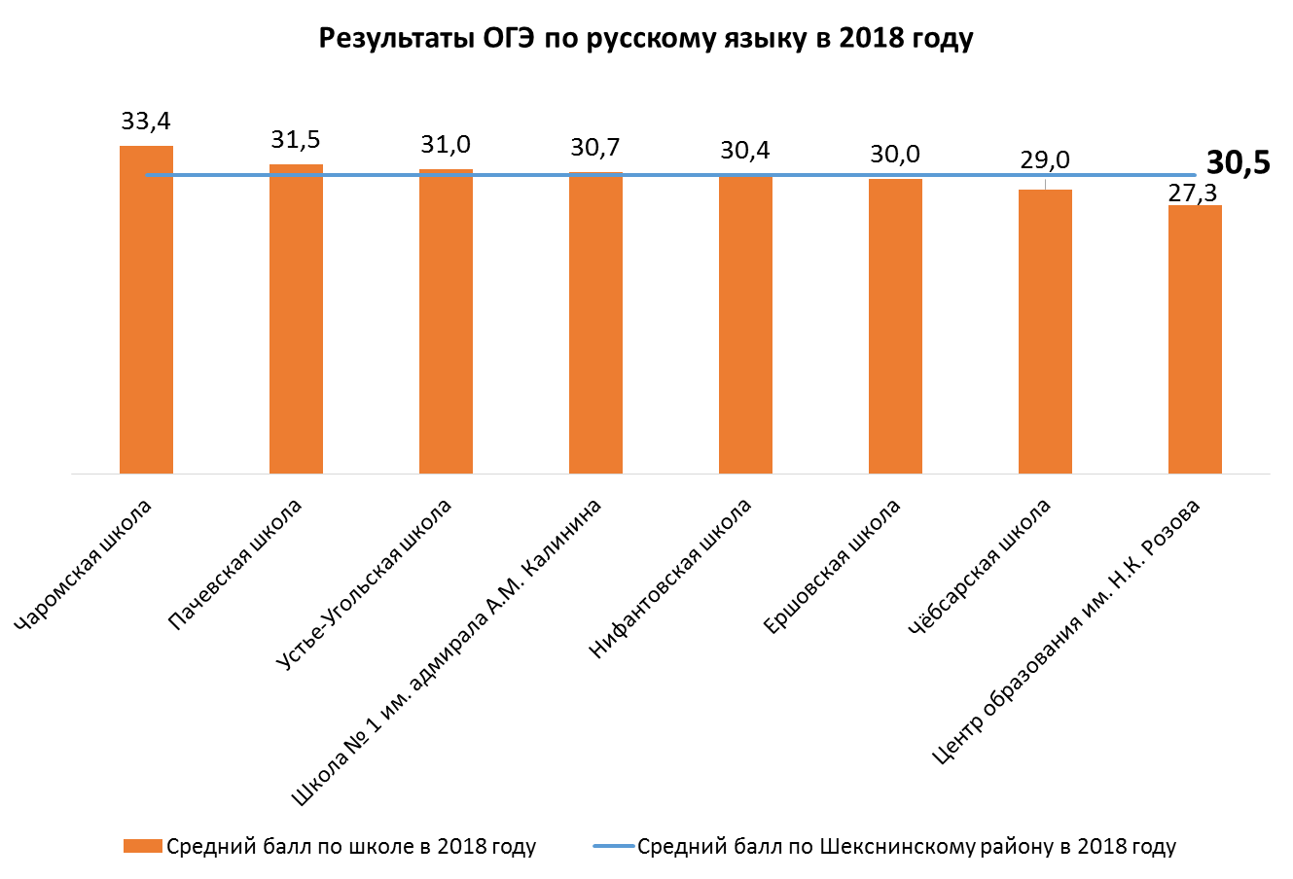
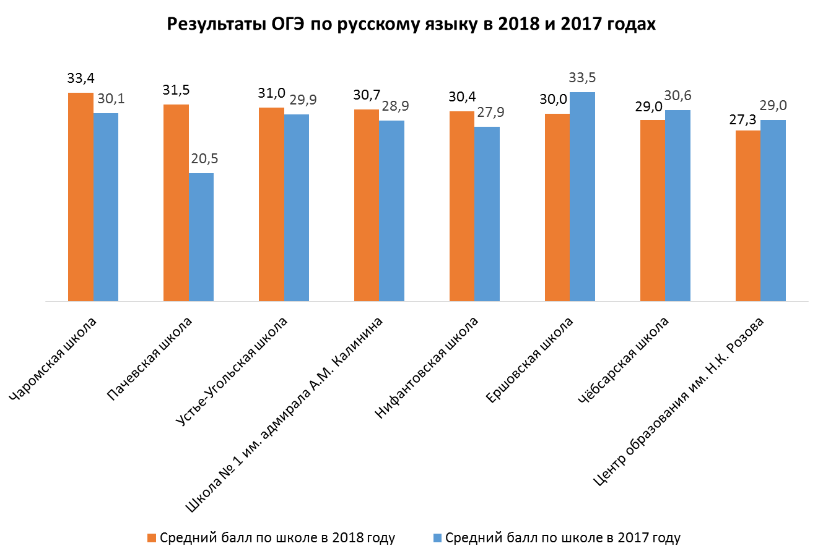
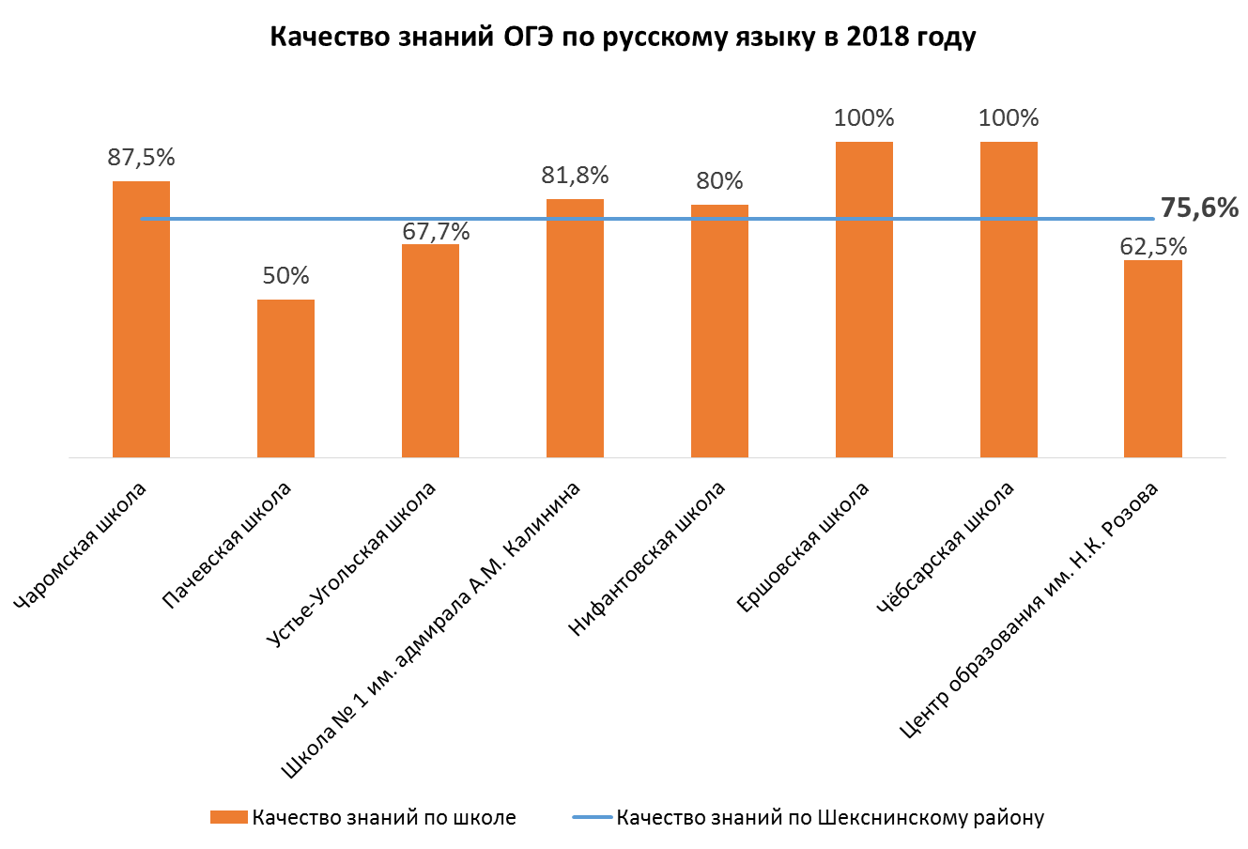
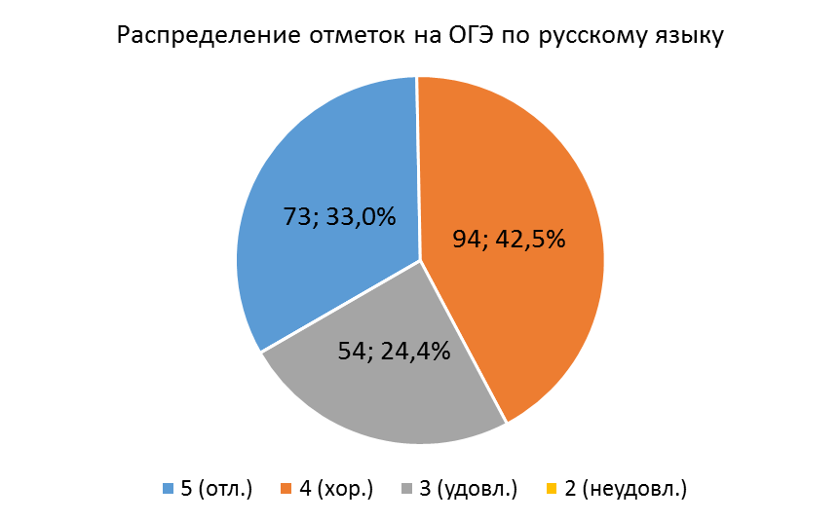
ГИА-9 по русскому языку проходили 225 выпускников 9 классов, из них ОГЭ по русскому языку сдавал 221 учащийся.
Средний балл по району — 30,5 (в 2017 г. — 29,1).
Качество знаний составило 75,6% (в 2017 году — 67,9%), успеваемость — 100%.
Максимальный балл в районе – 39 (из 39 возможных), набрали 10 выпускников (в 2017 г. – 5 выпускников):
- Вишняков Борис Андреевич, МОУ «Школа № 1 им. адмирала А.М. Калинина»,
- Борисевич Артем Сергеевич, МОУ «Школа № 1 им. адмирала А.М. Калинина»,
- Демидова Полина Андреевна, МОУ «Школа № 1 им. адмирала А.М. Калинина»,
- Сумкин Дмитрий Вячеславович, МОУ «Нифантовская школа»,
- Шведова Елизавета Евгеньевна, МОУ «Устье-Угольская школа»,
- Бессонова Кристина Андреевна, МОУ «Устье-Угольская школа»,
- Екимов Иван Евгеньевич, МОУ «Устье-Угольская школа»,
- Ефимовская Александра Андреевна, МОУ «Устье-Угольская школа»,
- Полетаева Анастасия Дмитриевна, МОУ «Устье-Угольская школа»,
- Попова Светлана Анатольевна, МОУ «Устье-Угольская школа».
4 выпускника проходили ГИА-9 по русскому языку в форме ГВЭ, получили отметки «3».
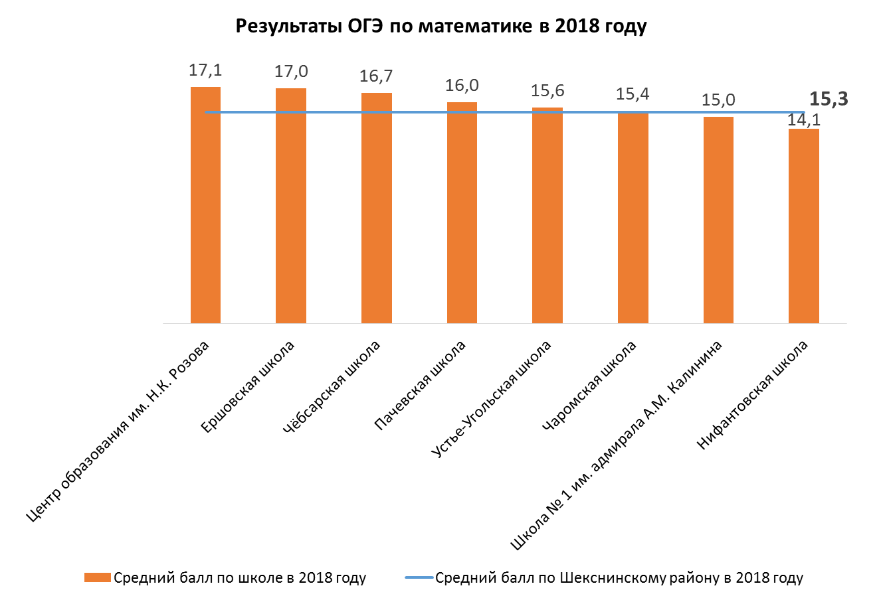
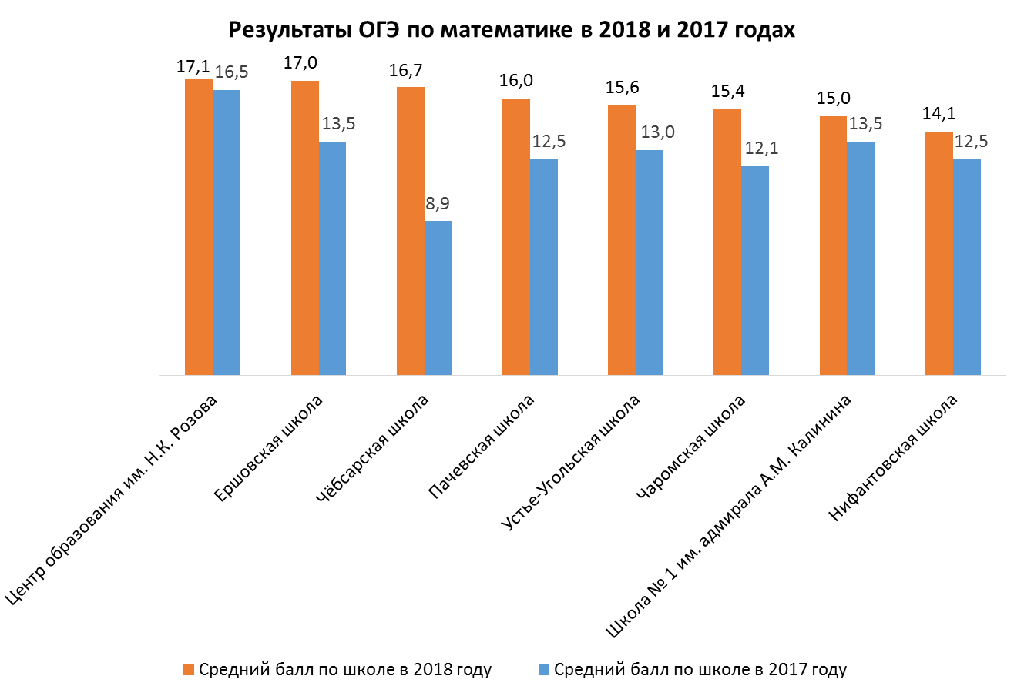
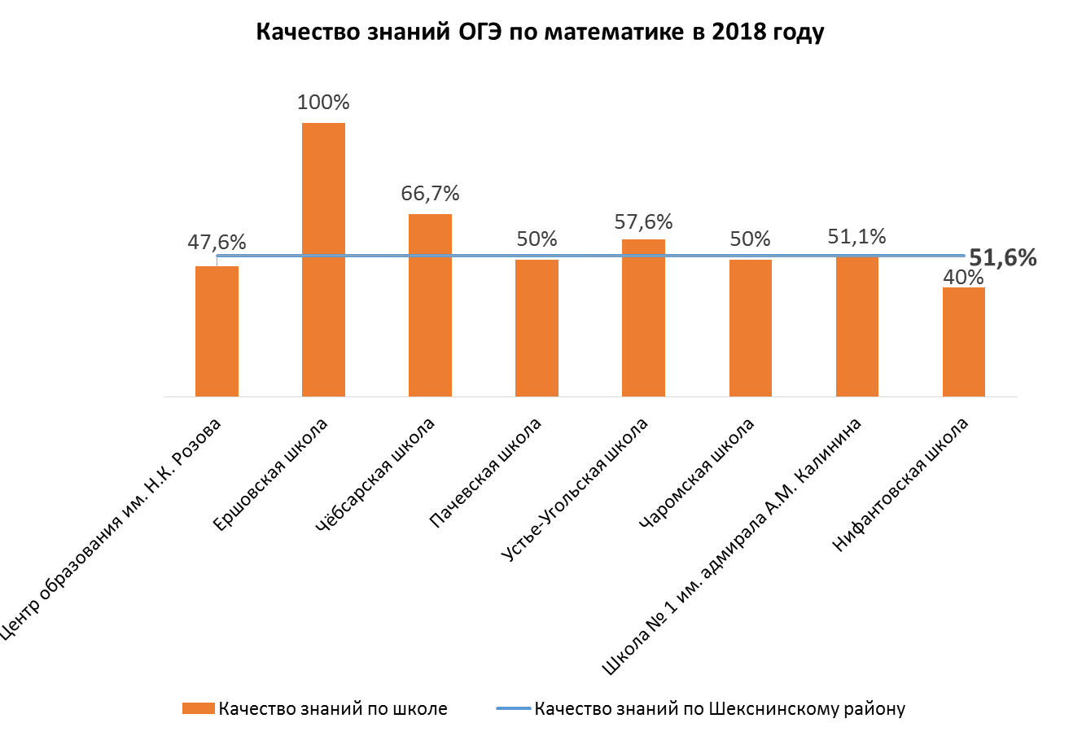
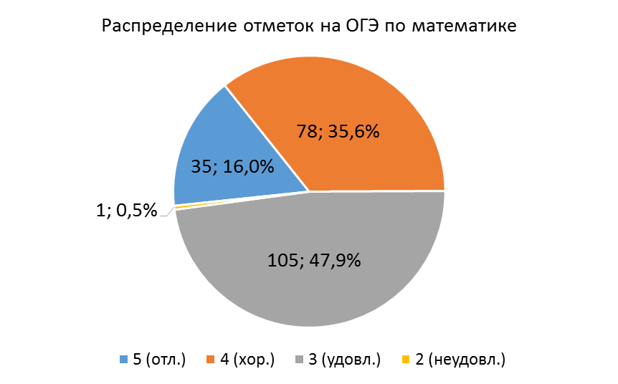
ГИА-9 по математике проходили 226 выпускников 9 классов, из них ОГЭ сдавали 219 учащихся.
Средний балл по району — 15,3 (в 2017 г. — 13,1).
Качество знаний составило 51,6% (в 2017 году — 43,7%), успеваемость — 99,5%. Не справился с ОГЭ 1 выпускник из МОУ «Школа № 1 им. адмирала А.М. Калинина».
Максимальный балл в районе – 30 (из 32 возможных), набрал Сумкин Дмитрий Вячеславович из МОУ «Нифантовская школа».
7 выпускников проходили ГИА-9 по математике в форме ГВЭ, из них получили отметку «4» — 1 человек, «3» — 6 человек.

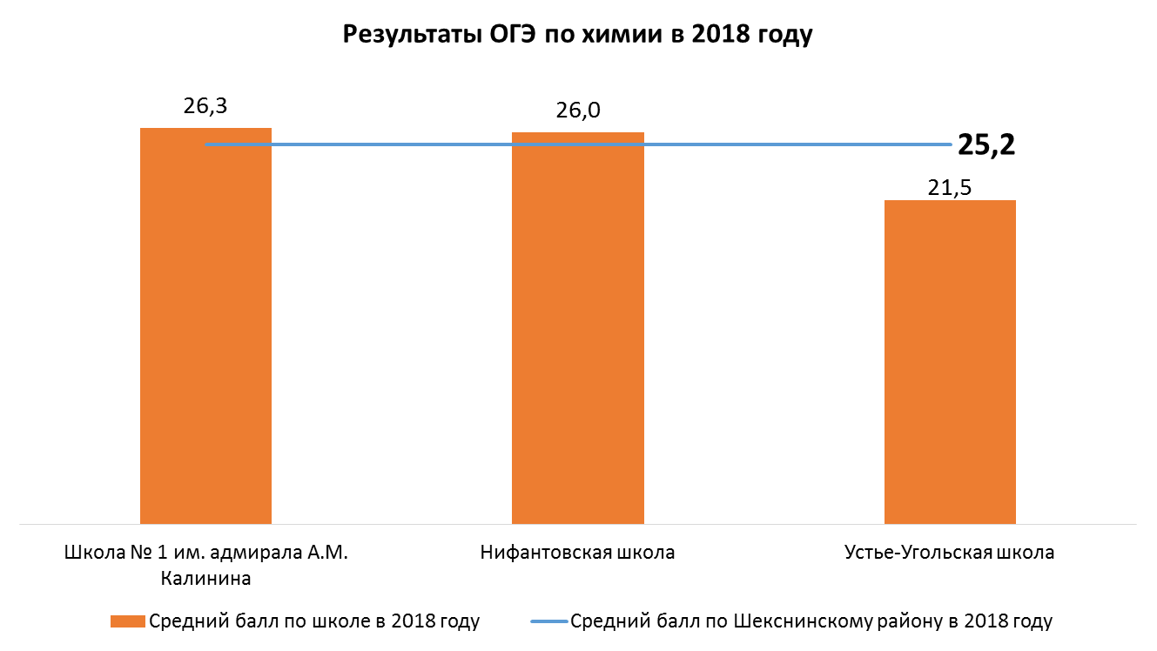
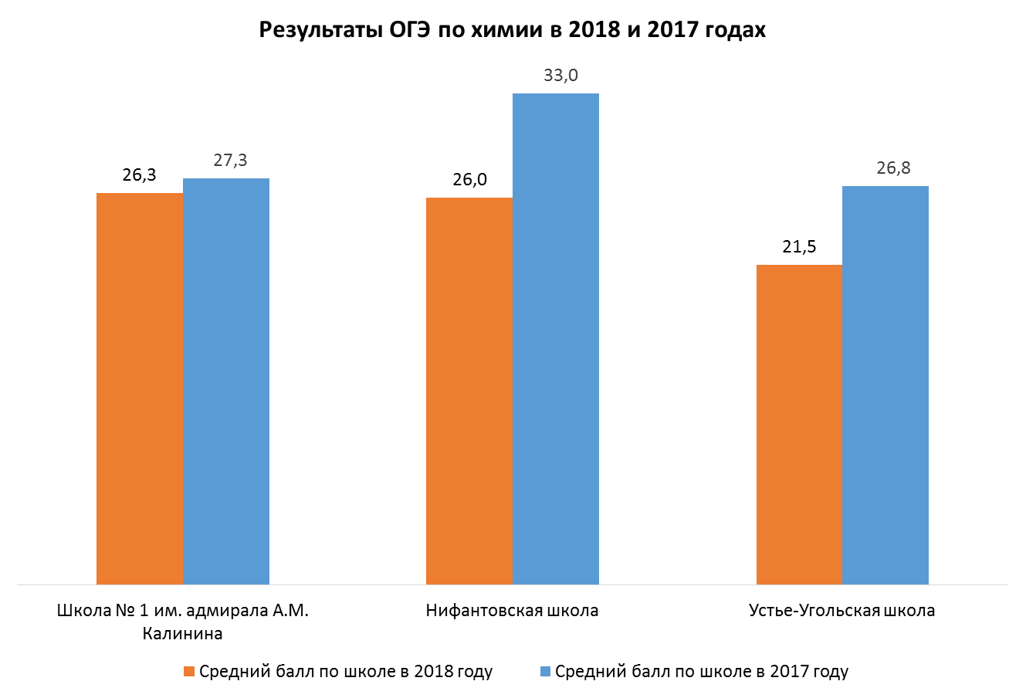
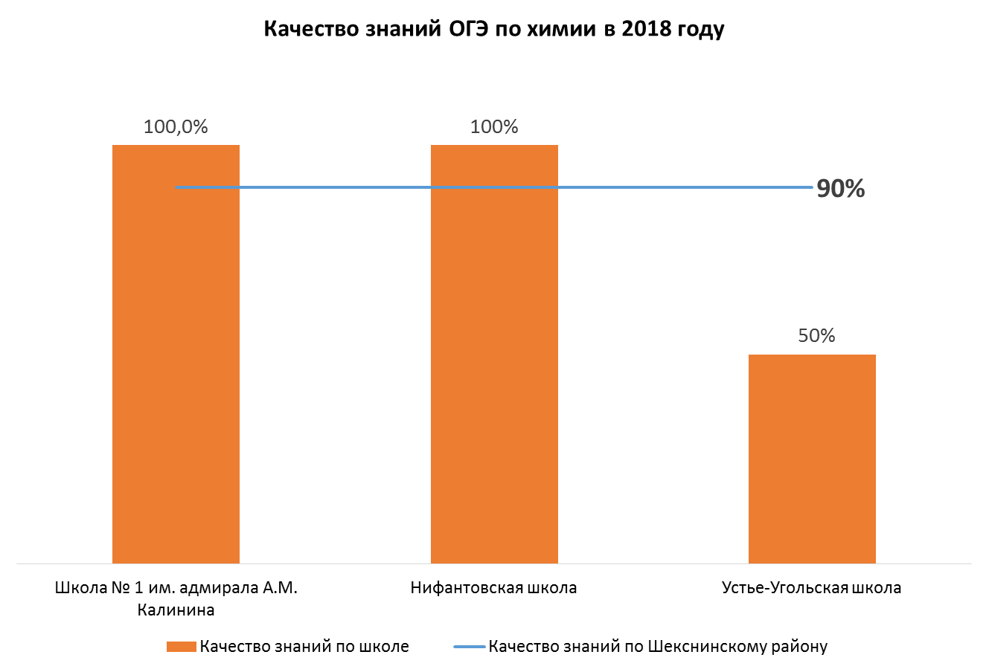
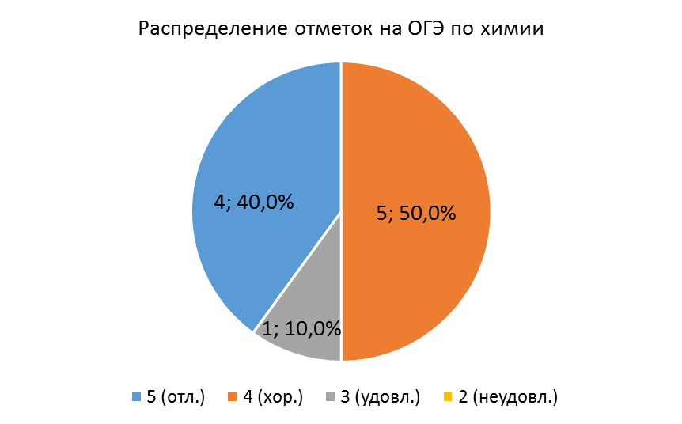
ОГЭ по химии сдавали 10 выпускников 9 классов.
Средний балл по району — 25,2 (в 2017 г. — 27,7).
Качество знаний составило 90% (в 2017 году — 100%), успеваемость — 100%.
Максимальный балл в районе – 32 (из 34 возможных), набрала Пшеницына Дарья Сергеевна из МОУ «Нифантовская школа».

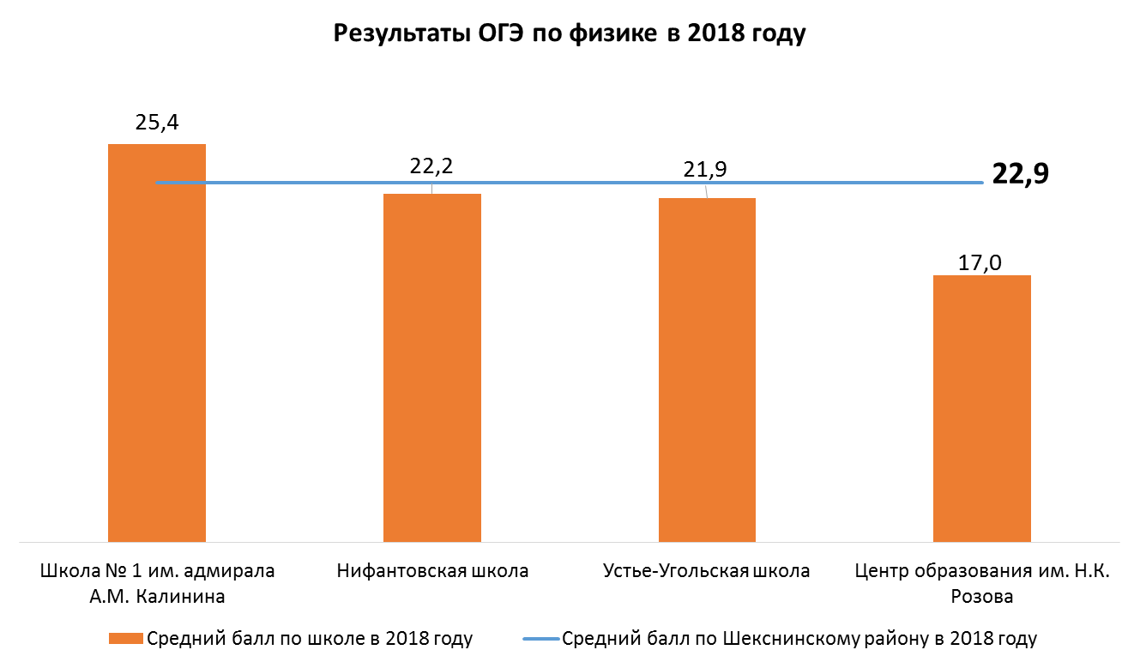
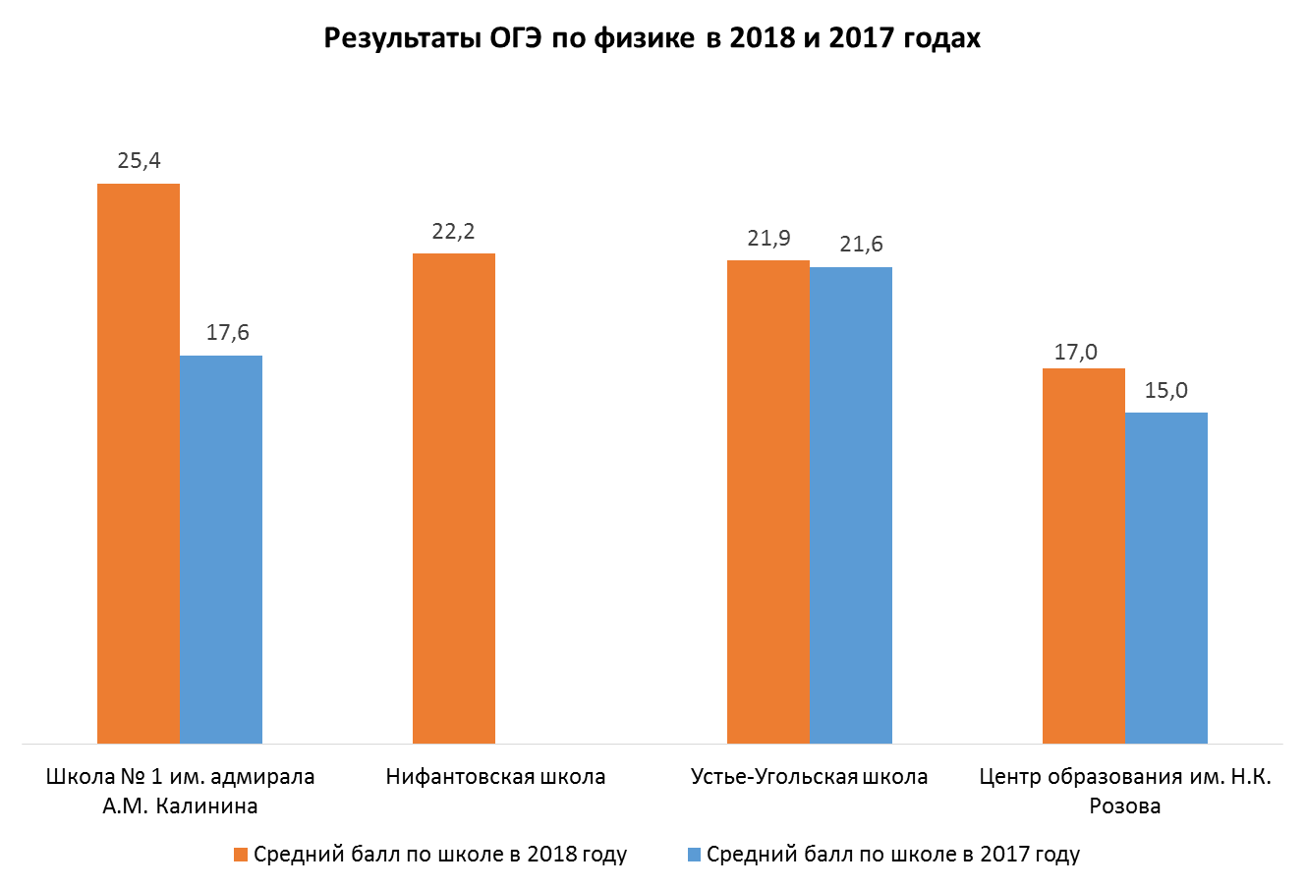
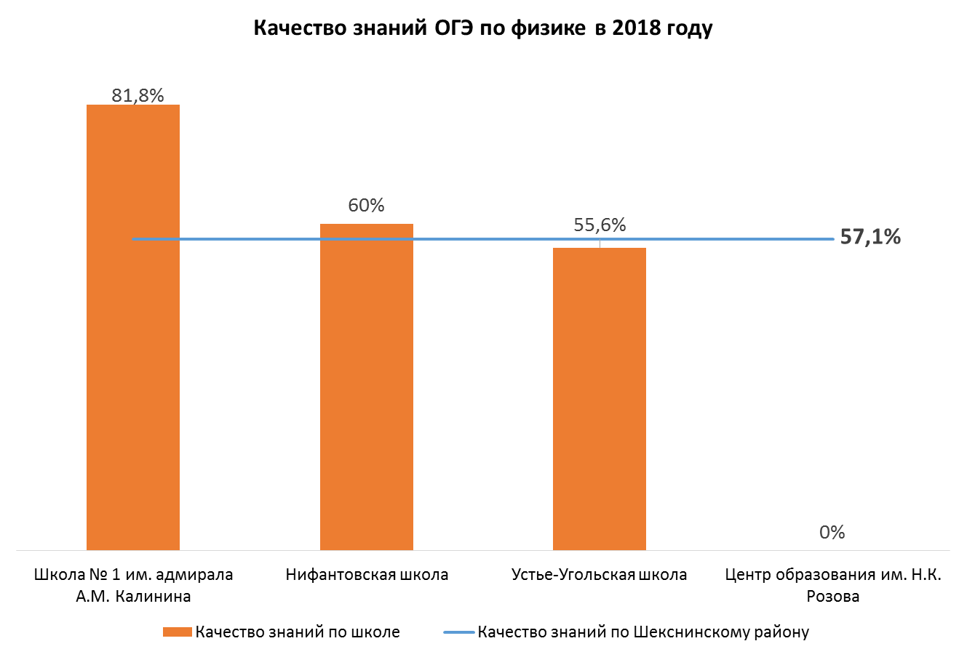
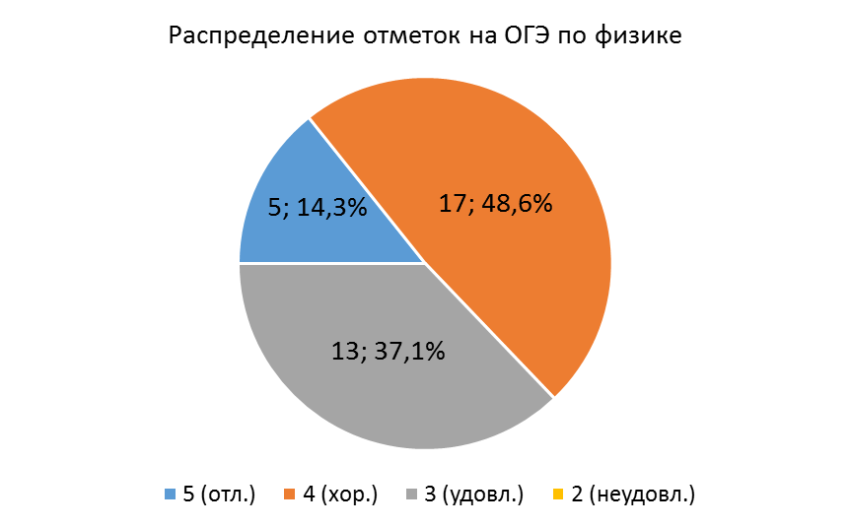

ОГЭ по физике сдавали 35 выпускников 9 классов.
Средний балл по району — 22,9 (в 2017 г. — 19,0).
Качество знаний составило 62,9% (в 2017 году — 47,1%), успеваемость — 100%.
Максимальный балл в районе – 36 (из 40 возможных), получила Демидова Полина Андреевна из МОУ «Школа № 1 им. адмирала А.М. Калинина».

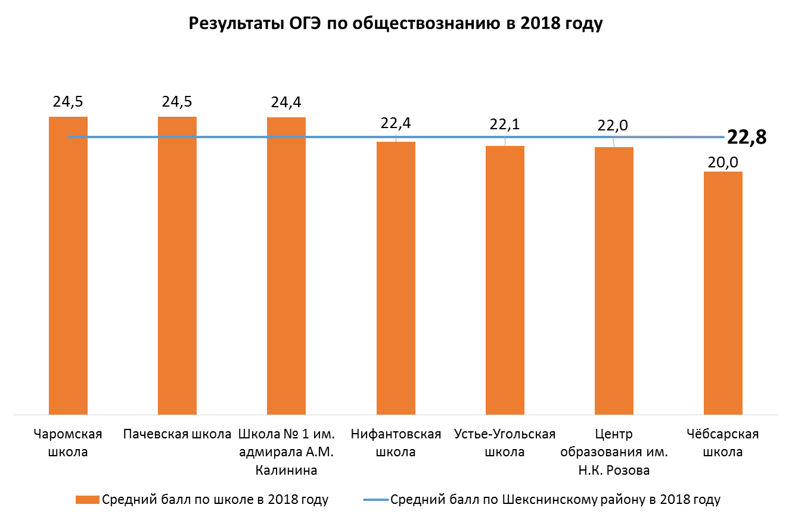
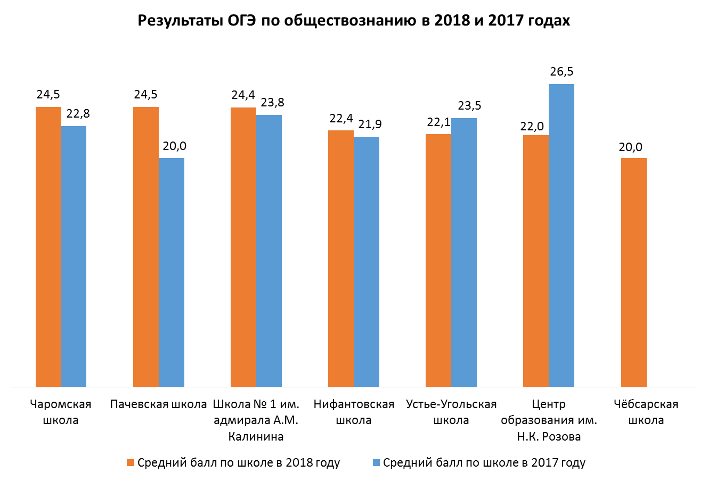
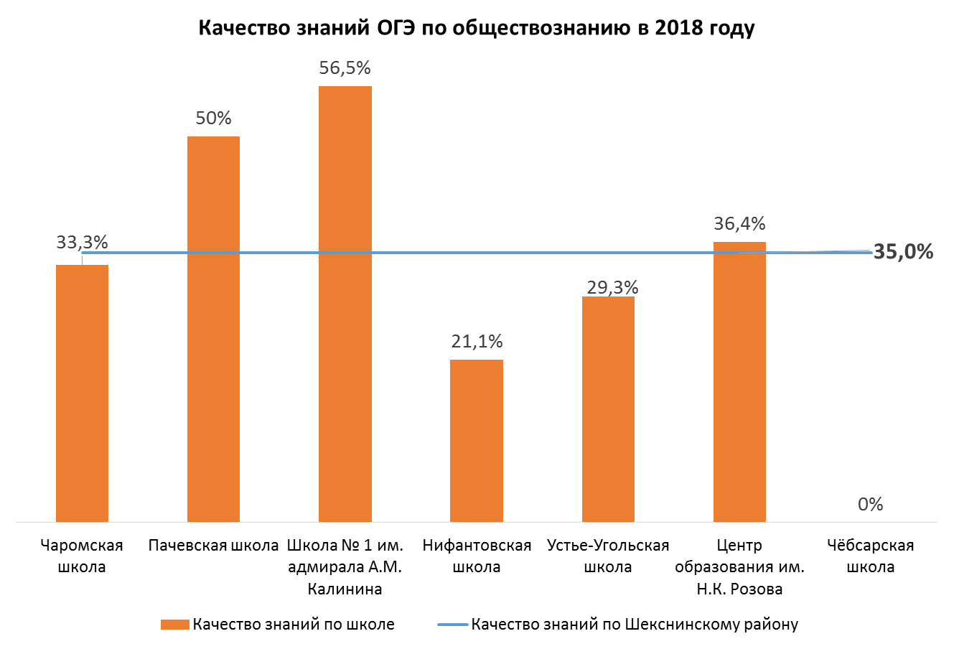
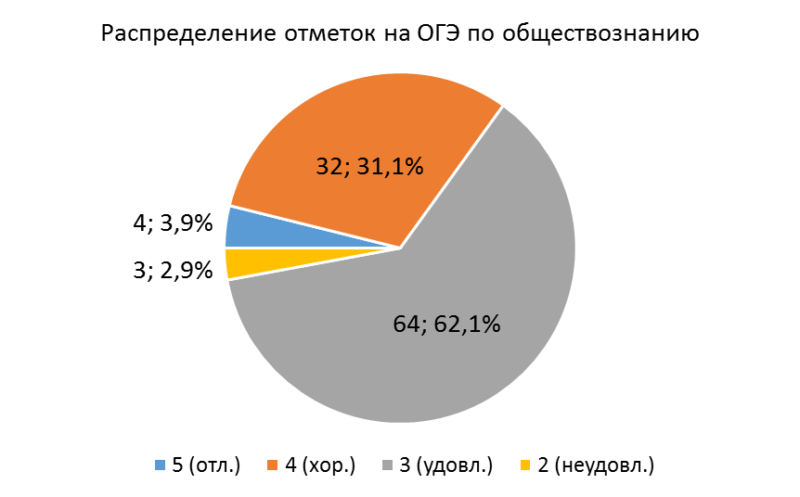
ОГЭ по обществознанию сдавали 103 выпускника 9 классов.
Средний балл по району — 22,8 (в 2017 г. — 23,4).
Качество знаний составило 35,0% (в 2017 году — 41,8%), успеваемость — 97,1%. Не справились с экзаменом 3 выпускника (2 — МОУ «Устье-Угольская школа», 1 — МОУ «Центр образования им. Н.К. Розова»).
Максимальный балл в районе – 35 (из 39 возможных), набрал Лощанов Владислав Сергеевич из МОУ «Школа № 1 им. адмирала А.М. Калинина».

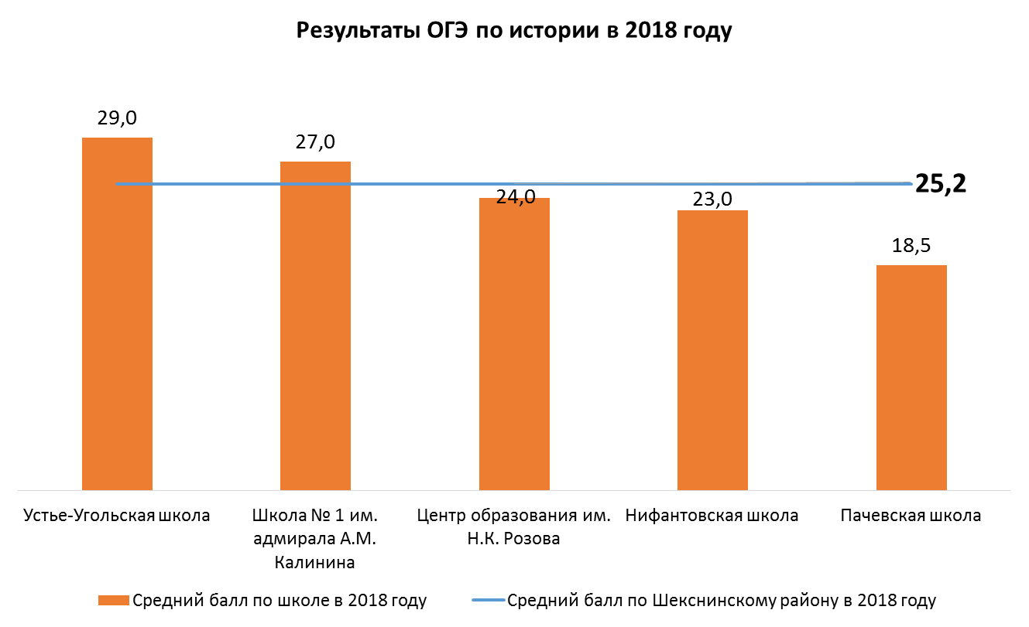
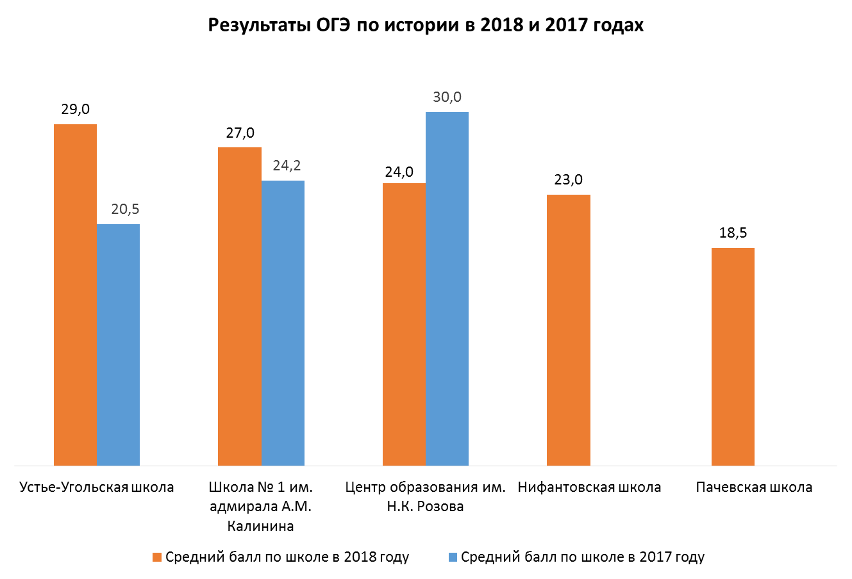
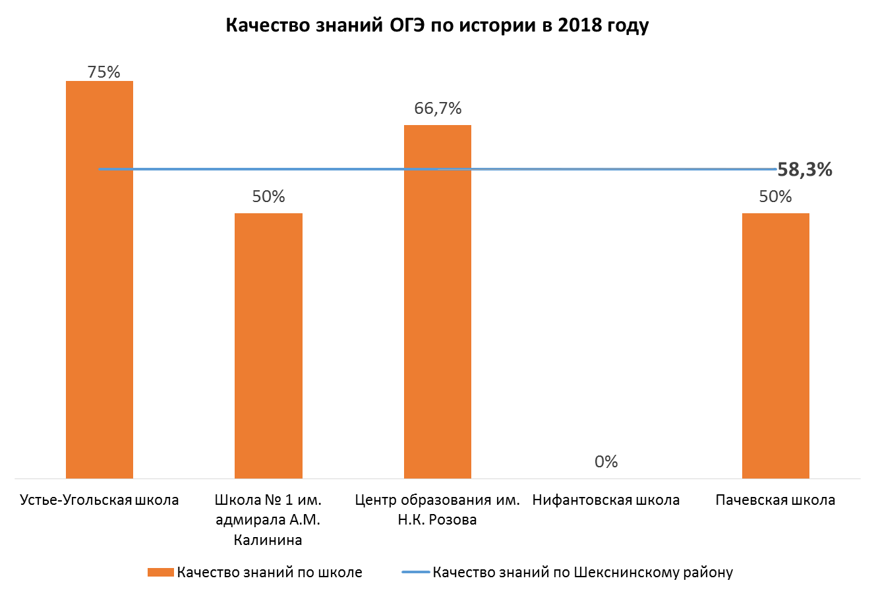
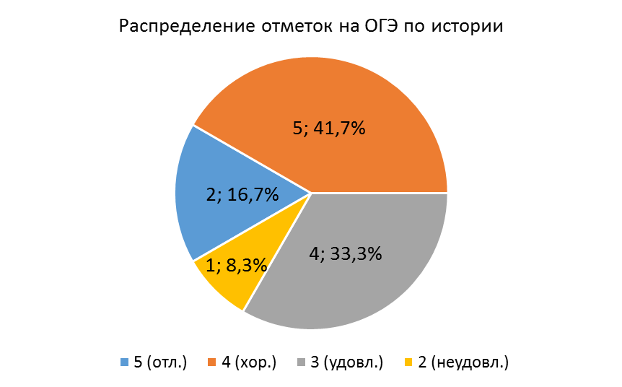
ОГЭ по истории сдавали 12 выпускников 9 классов.
Средний балл по району — 25,2 (в 2017 г. — 22,6).
Качество знаний составило 58,3% (в 2017 году — 44,4%), успеваемость — 91,7%. Не справился с экзаменом 1 выпускник из МОУ «Пачевская школа».
Максимальный балл в районе – 38 (из 44 возможных), набрал Лощанов Владислав Сергеевич из МОУ «Школа № 1 им. адмирала А.М. Калинина».

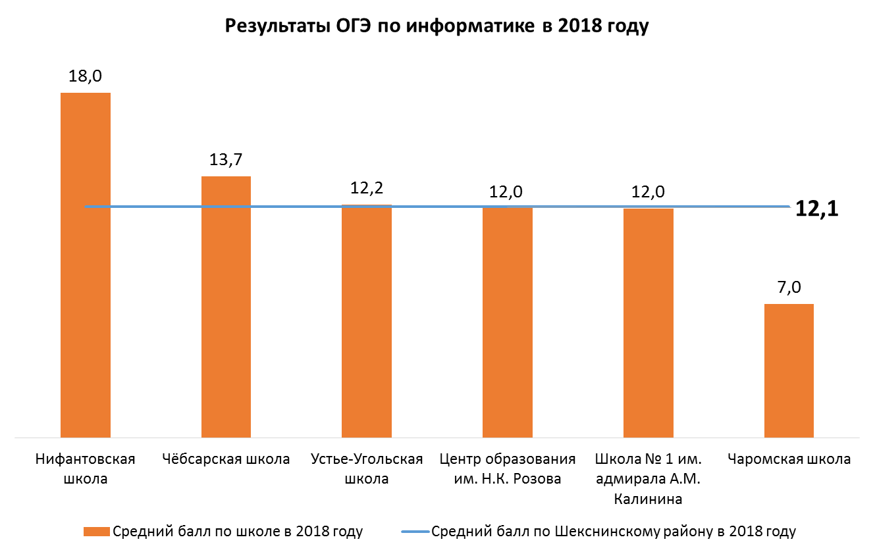
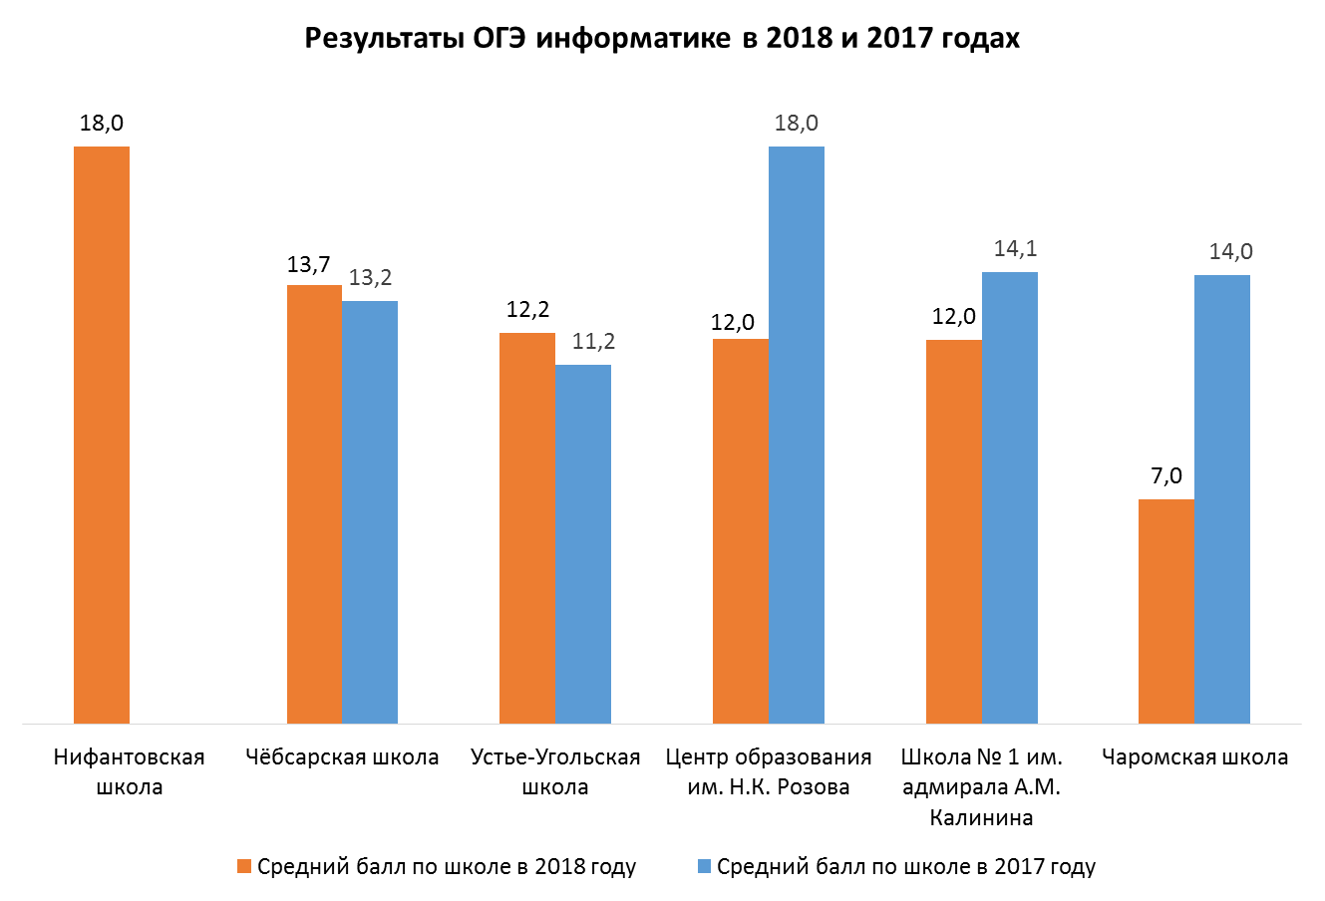
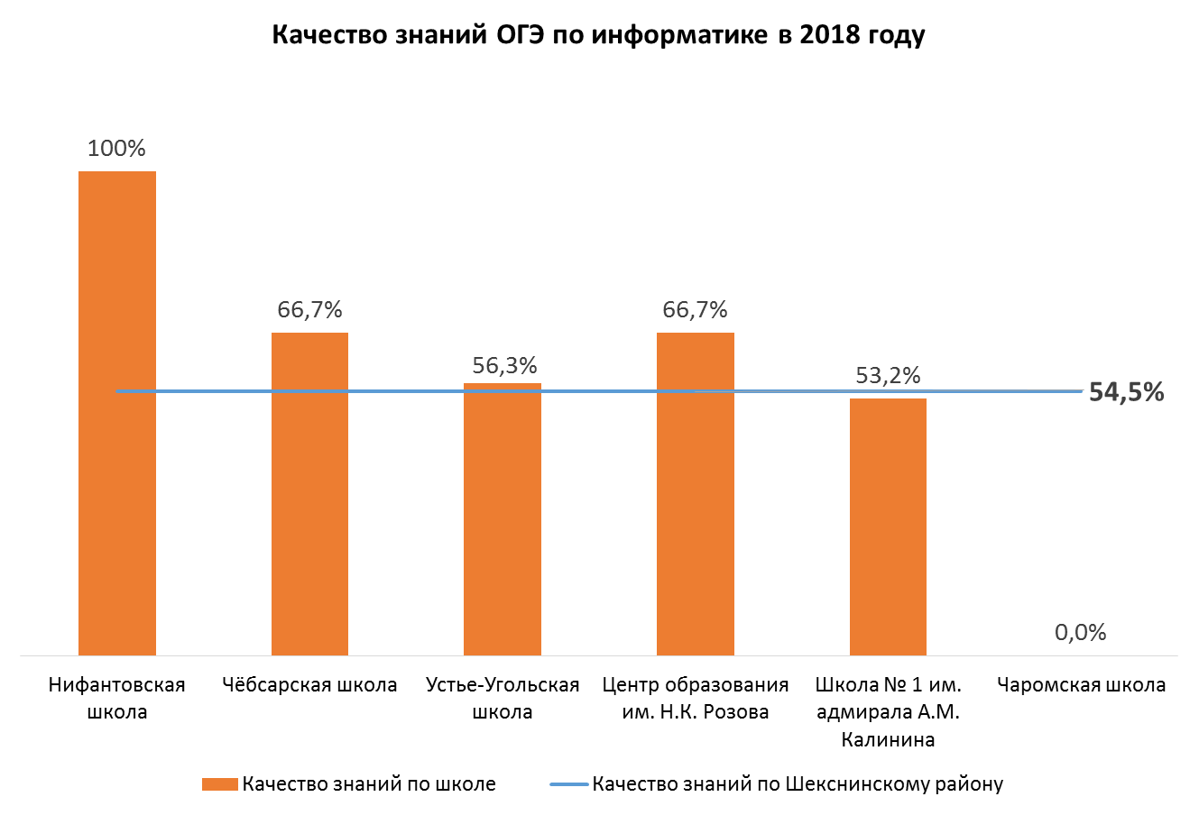
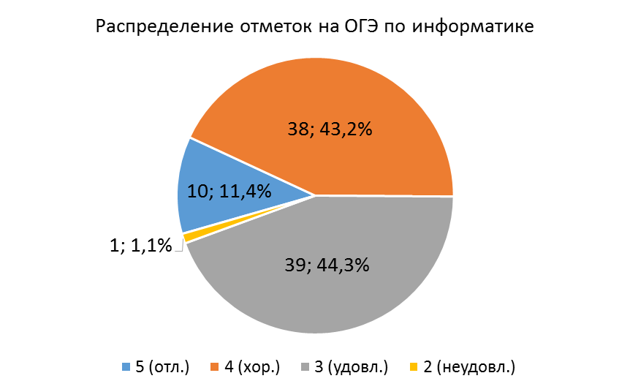

ОГЭ по информатике сдавали 88 выпускников 9 классов.
Средний балл по району — 12,1 (в 2017 г. — 12,7).
Качество знаний составило 54,5% (в 2017 году — 56,8%), успеваемость — 98,9%. Не справился с экзаменом 1 выпускник из МОУ «Школа № 1 им. адмирала А.М. Калинина».
Максимальный балл в районе – 21 (из 22 возможных), получили Демидова Полина Андреевна из МОУ «Школа № 1 им. адмирала А.М. Калинина» и Дианов Николай Андреевич из МОУ «Устье-Угольская школа».

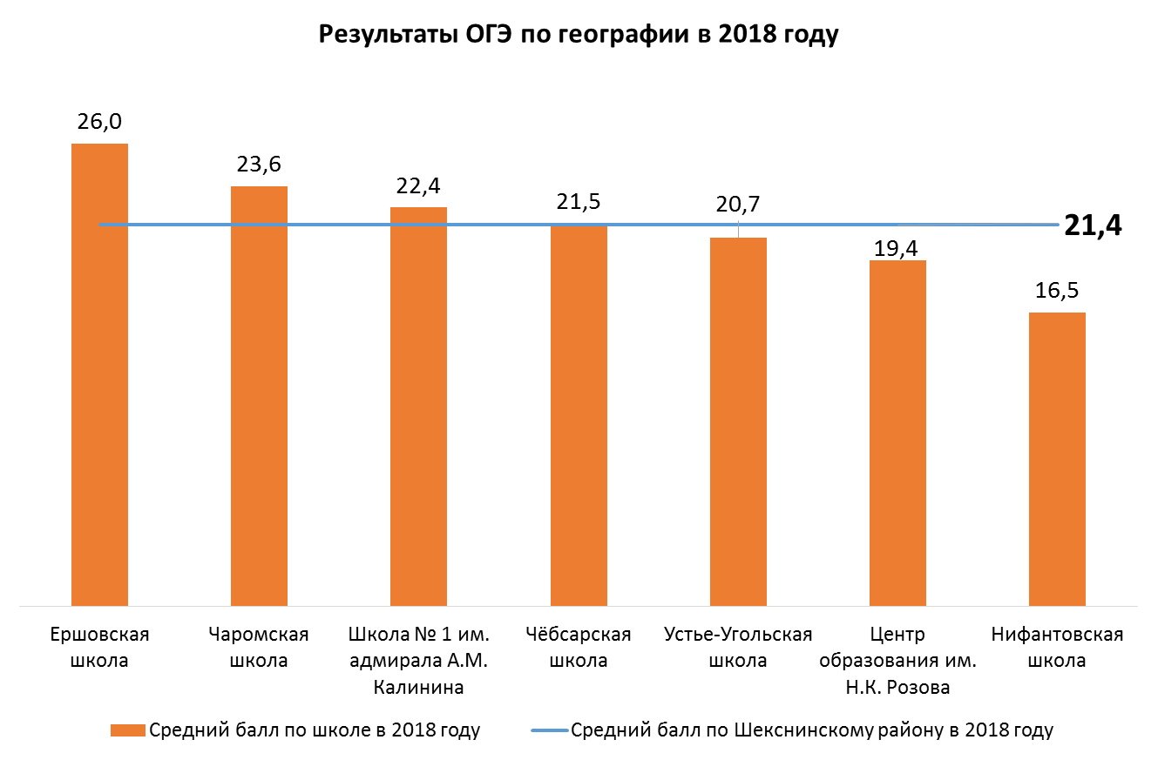
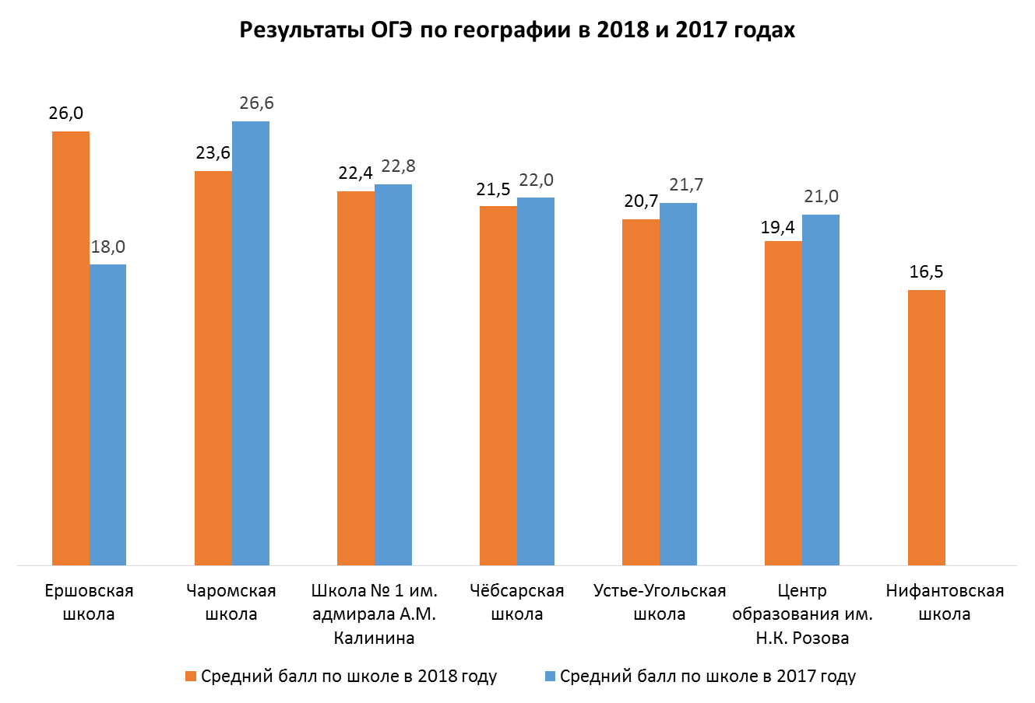
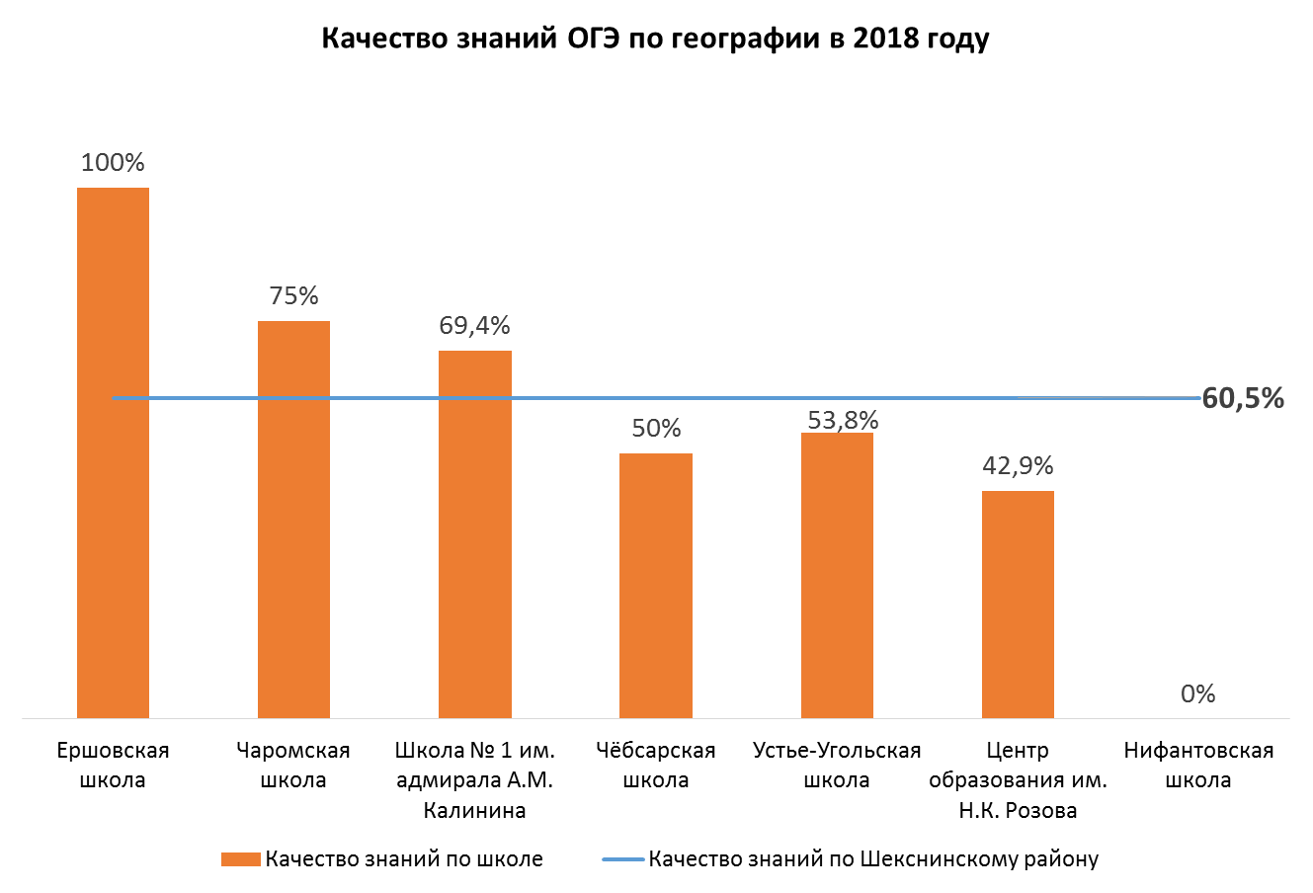
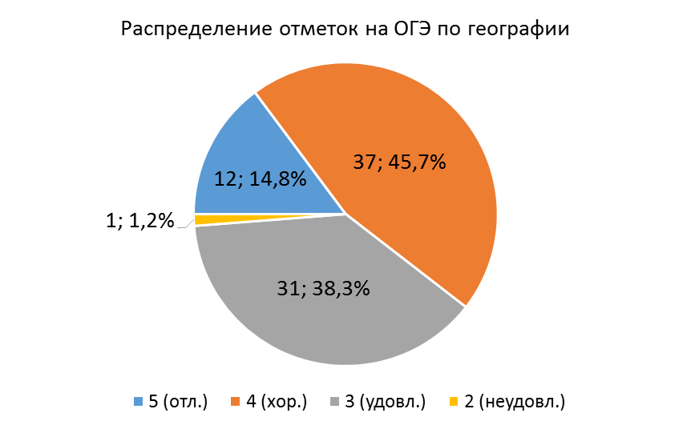
ОГЭ по географии сдавал 81 выпускник 9 классов.
Средний балл по району — 21,4 (в 2017 г. — 22,5).
Качество знаний составило 60,5% (в 2017 году — 66,1%), успеваемость — 98,8%. Не справился с экзаменом 1 выпускник.
Максимальный балл в районе – 30 (из 32 возможных), набрали 3 выпускника:
- Гулько Софья Николаевна, МОУ «Школа № 1 им. адмирала А.М. Калинина»,
- Куликов Кирилл Дмитриевич, МОУ «Школа № 1 им. адмирала А.М. Калинина»,
- Соколова Арина Викторовна, МОУ «Чаромская школа».

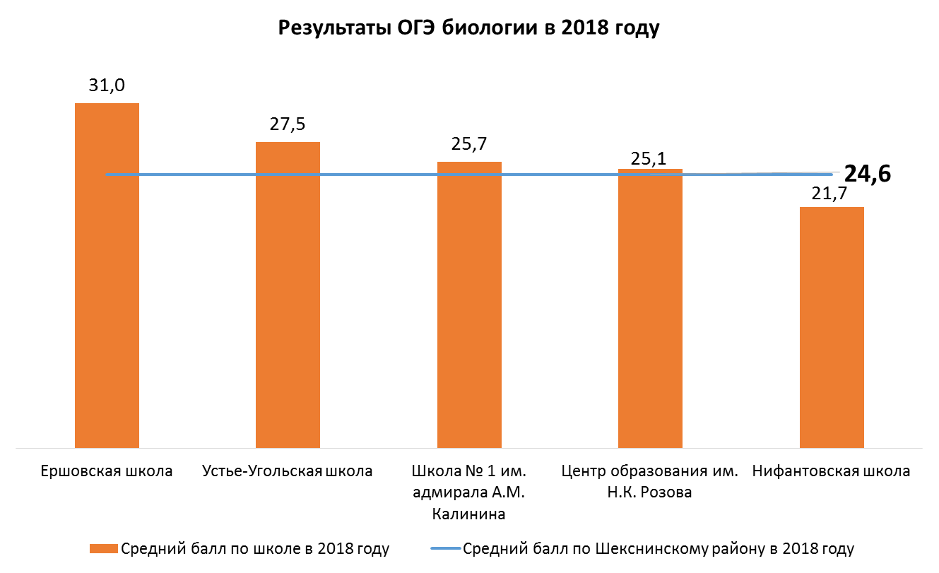
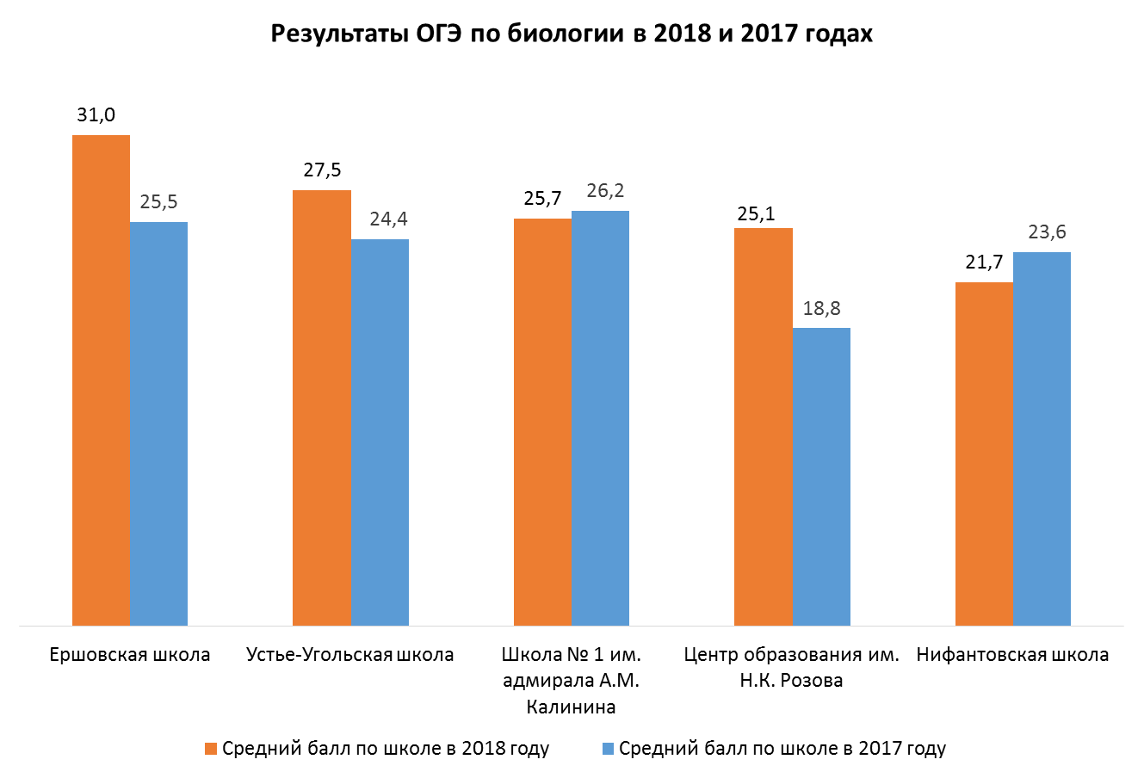

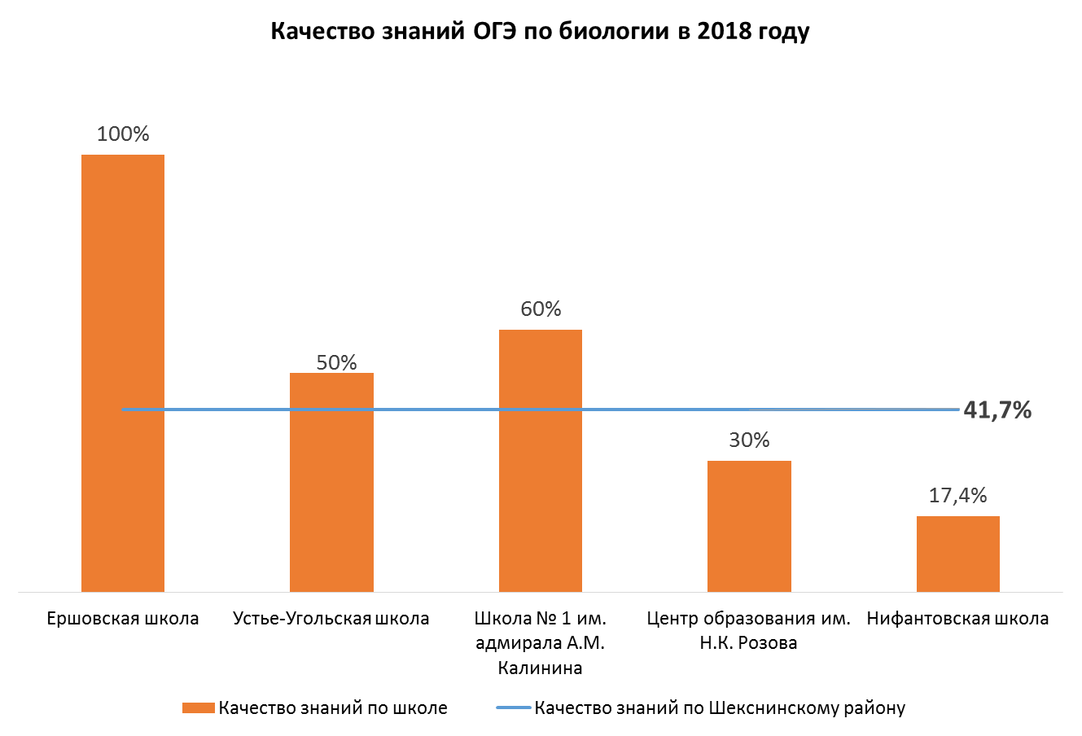
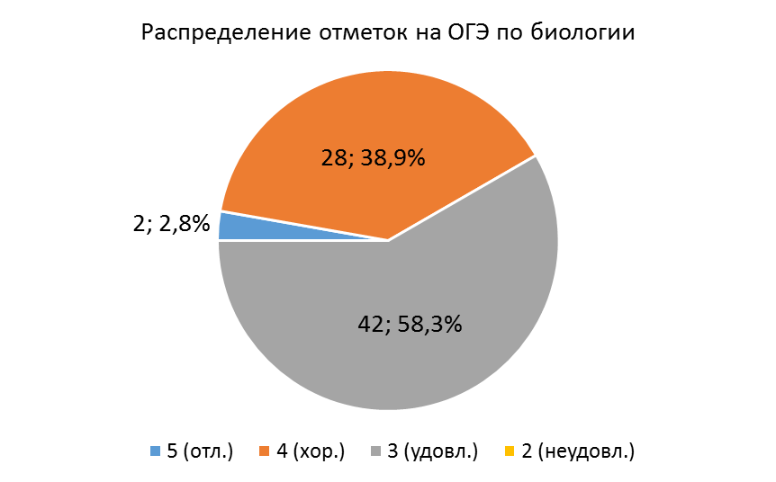
ОГЭ по биологии сдавали 72 выпускника 9 классов.
Средний балл по району — 24,6 (в 2017 г. — 24,8).
Качество знаний составило 41,7% (в 2017 году — 41,9%), успеваемость — 100%.
Максимальный балл в районе – 37 (из 46 возможных), получили Кичигина Алина Александровна из МОУ «Школа № 1 им. адмирала А.М. Калинина» и Мякин Артем Владимирович из МОУ «Центр образования им. Н.К. Розова» (из Чернеевской школы).

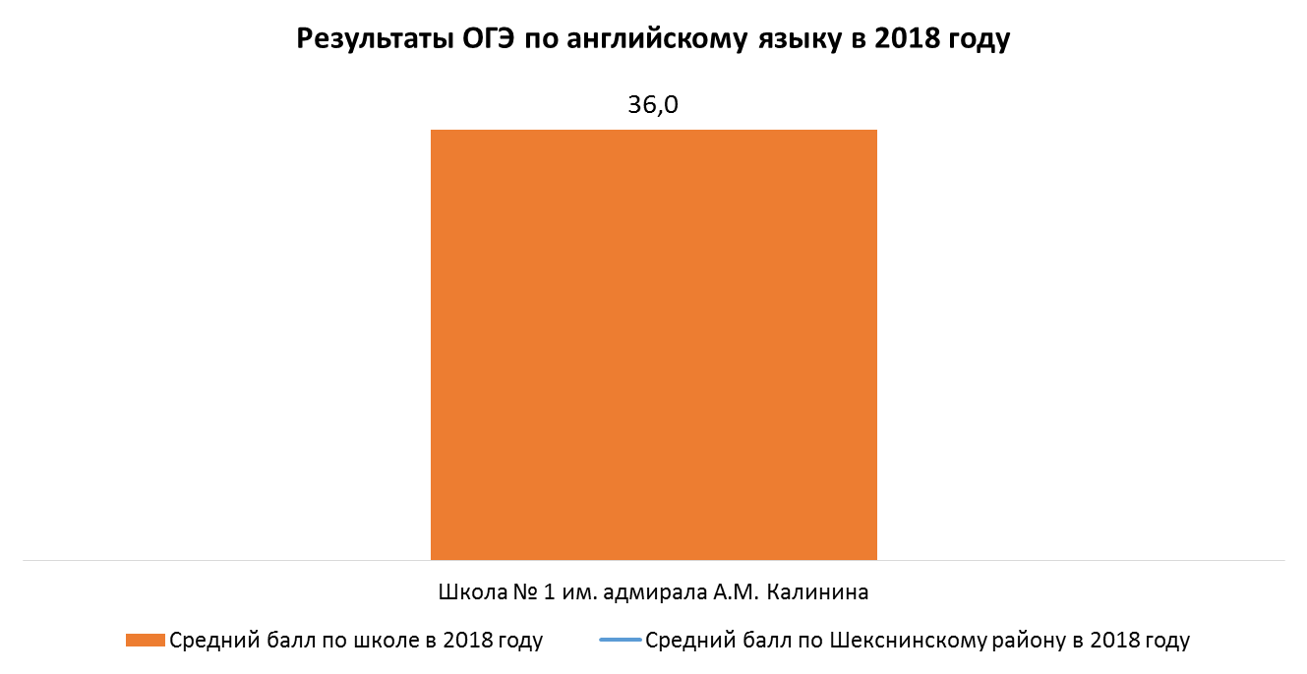

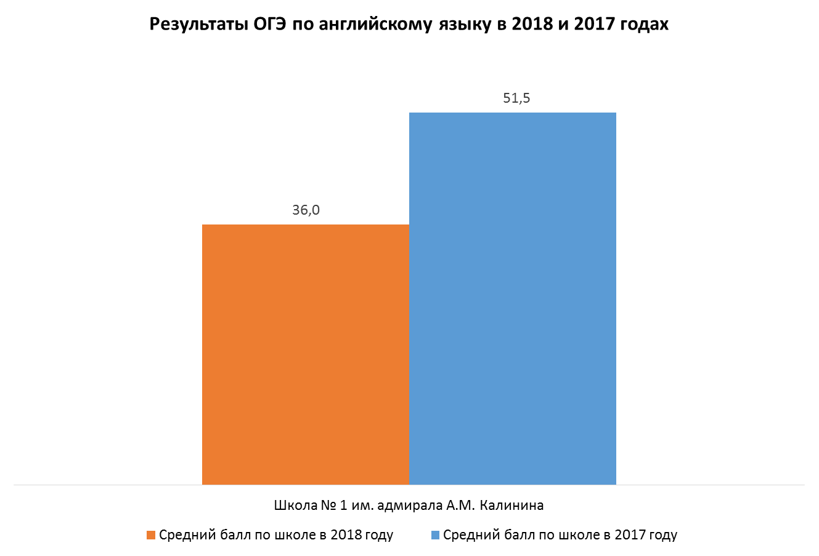
ОГЭ по английскому языку сдавали 3 выпускника 9 классов.
Средний балл по району — 36 (в 2017 г. — 57,5).
Качество знаний составило 0% (в 2017 году — 100%), успеваемость — 66,7%. Не справился с экзаменом 1 выпускник.

- Результаты ГИА-11

- Поддержка одаренных детей
В 2017-2018 учебном году с целью поддержки одаренных детей выплачивалась стипендия Главы Шекснинского муниципального района.
Стипендия для особо одаренных учащихся муниципальных общеобразовательных организаций, реализующих образовательную программу среднего общего образования назначается постановлением администрации Шекснинского муниципального района по полугодиям учебного года (с 01 сентября по 31 декабря; с 01 января по 31 мая) и устанавливается в размере 250 (двести пятьдесят) рублей в месяц. По решению педсоветов наиболее достойные учащиеся являются стипендиатами Главы Шекснинского муниципального района. В первом полугодии 2018 года стипендиатами стали 36 обучающихся 10 – 11 классов.
Муниципальный конкурс «Ученик года». На основании Положения о муниципальном конкурсе на звание «Ученик года», утвержденного решением Представительного Собрания Шекснинского муниципального района от 26 марта 2015 года № 32, победителю выплачивается ежемесячная стипендия в размере 600 рублей. Так в 2017-2018 учебном году звание «Ученик года» присвоено учащемуся 10 класса МОУ «Устье-Угольская школа» Иванову Дмитрию.
19 апреля 2018 года состоялась торжественная церемония вручения свидетельств стипендиатам Главы Шекснинского муниципального района и Ученику года.
- Организация профильного обучения
В 2017-2018 учебном году в МОУ «Школа № 1 им. адмирала А.М. Калинина» функционировали два кадетских класса: класс МЧС - 6 «А» и морской кадетский класс – 5 «А». В течение учебного года на базе школы были проведены межрайонные семинары по обмену опытом организации работы кадетских классов, с участием представителей Череповецкого, Кадуйского, Белозерского районов. В МОУ «Устье-Угольская школа» продолжил работу лицейский класс, и с 1 сентября 2017 года открылся Газпром – класс. В рамках программы профильного класса проводились занятия с преподавателями Вологодского государственного университета. 10 мая 2018 года, на базе Шекснинского ЛПУМГ был организован круглый стол по подведению итогов реализации проекта "Газпром-класс" с участием ректора ВоГУ В.В. Приятелева, начальника Шекснинского ЛПУМГ С.С. Березина, начальника Управления образования Шекснинского муниципального района Н.А.Левиной, администрации и педагогов МОУ «Устье- Угольская школа».

 | Информация о 10 классах |  |  |  | Информация о 11 классах
Наименование общеобразовательной организации | Количество 10 классов | Количество обучающихся 10 классов всего | Наименование профиля (-ей) обучения | Количество обучающихся по каждому профилю обучения | Количество 11 классов | Количество обучающихся 11 классов всего | Наименование профиля (-ей) обучения | Количество обучающихся по каждому профилю обучения
МОУ «Школа № 1 им. адмирала А.М. Калинина» | 2 | 34 | Социально-экономический | 20 | 2 | 50 | Социально-экономический | 0
МОУ «Школа № 1 им. адмирала А.М. Калинина» | 2 | 34 | Естественнонаучный | 14
 |  |  |  |  |  |  | Естественнонаучный | 27
МОУ «Школа № 1 им. адмирала А.М. Калинина» | 2 | 34 | Универсальный | 0
 |  |  |  |  |  |  | Универсальный | 23
МОУ «Устье-Угольская школа» | 2 | 47 | Социально-экономический | 23 | 1 | 26 | Социально-экономический | 13
МОУ «Устье-Угольская школа» | 2 | 47 | Информационнотехнологический | 0 | 1 | 26 | Информационно-технологический | 13
МОУ «Устье-Угольская школа» | 2 | 47 | Физико-математический | 24 | 1 | 26 | Физико-математический | 0
МОУ «Нифантовская школа» | 1 | 7 | Социально-экономический | 0 | 1 | 12 | Социально-экономический | 12
МОУ «Нифантовская школа» | 1 | 7 | Универсальный | 7 | 1 | 12 | Универсальный | 0
МОУ «Центр образования им. Н.К. Розова» | 1 | 7 | Социально-экономический | 7 | 1 | 8 | Социально-экономический | 8

- Обеспечение учебниками, работа школьных библиотек
Обеспеченность учащихся учебниками федерального перечня в 2017-2018 учебном году составил 100%. В школьные библиотеки поступило 5386 учебников, в том числе за счет учебных расходов 325 экземпляров (в 2016-2017 учебном году - 4743 учебника, 729 из них - за счет учебных расходов), процент обновления учебного фонда составил 9,7 %, (в 2016-2017 учебном году - 9,3%). Фонд учебников на 01.01.2018 года составил 59762 экземпляров. Качественный учебный фонд библиотек в этом учебном году составил 88,4 %.
В декабре 2017 года в целях создания и развития информационно-образовательной среды школы по инициативе Корпорации «Российский учебник» («Дрофа»-«Вентана-Граф») все общеобразовательные организации района заключили соглашения на участие в проектах: «Информационно-образовательная среда современной школьной библиотеки» и «Школа, открытая инновациям». Участие в проектах обеспечило возможность получения бесплатных лицензий на электронные формы учебников на 500 дней издательств «Дрофа», «Вентана-Граф»: астрономия, физика, химия, биология, география, технология, второй иностранный (английский язык).
С целью изучения опыта по использованию ЭФУ в феврале месяце на базе МОУ «Школа №1 им. адмирала А.М. Калинина» прошел межрайонный семинар-практикум «Расширение информационного пространства урока посредством использования электронных учебников». В работе семинара приняли активное участие не только педагоги нашего района, но и коллеги Грязовецкого, Белозерского и Череповецкого районов.
Фонд литературы в библиотеках общеобразовательных организаций на 01.01.18 составил 77446 экз. книг (на 01.01.2016 года составил 79541 экз.).
Число читателей в библиотеках школ в 2017-2018 учебном году составило 2589, из них учащихся- 2218 человек (в 2016-2017 учебном году - 2423). Чтением охвачено 80 % учащихся, из них систематическим чтением 30%. Читаемость на 1.06.2018 составила 12,1, (в 2016-2017 году -13,2), посещаемость библиотеки - 11,4 (в 2016-2017 учебном году – 11,1). Для привлечения детей к чтению и обеспечению литературой современных авторов в МОУ «Школа №1 им. адмирала А.М. Калинина» и МОУ «Устье-Угольская школа» организованы передвижные библиотеки филиала №33 детской библиотеки и филиала №32 центральной библиотеки, также подписка на детские газеты и журналы.
- Организация школьного питания
Для учащихся общеобразовательных организаций района предоставлено: одноразовое горячее питание (завтрак или обед) – 80,3% или двухразовое питание – 12,2%. В целом охват горячим питанием составляет 92,5%.
В шести общеобразовательных организациях: МОУ «Устье-Угольская школа», МОУ «Нифантовская школа», МОУ «Чаромская школа», МОУ «Ершовская школа», МОУ «Пачевская школа», МОУ «Чёбсарская школа» - 100% охват горячим питанием; МОУ «Центр образования им. Н.К. Розова» - 90,4%; МОУ «Школа №1 им. адмирала А.М. Калинина» - 83,5%.
В шести общеобразовательных организациях района предоставляется услуга по организации питания в форме аутсорсинга.
В Шекснинском районе льгота на питание 35 руб. в день предоставляется 858 учащимся (33,7% от всего контингента): многодетные – 506, малообеспеченные – 352.
В течение года вопросы организации питания рассматривались дважды на Совете Управления образования с отчётами директоров школ и ответственных за питание сотрудников учреждений. В присутствии менеджера ООО «Никифорова М.Ю.» решались вопросы по ассортименту блюд, качеству поставляемых продуктов, качеству приготовления пищи, обеспечению школьных столовых посудой и соблюдению санитарных правил по уборке пищеблоков.
В образовательных организациях Шекснинского муниципального района продолжают реализацию программа «Разговор о правильном питании». Весной 2018 года Победитель регионального методического конкурса «Литературные произведения как воспитательный и образовательный ресурс реализации программы «Разговор о правильном питании» Екатерина Энгельсовна Жовлачкова, учитель начальных классов МОУ «Ершовская школа», представляла Вологодскую область в Москве на международной конференции «Воспитываем здоровое поколение». Работа программы «Разговор о правильном питании была представлена на стенде «Вологодская область».

- Сведения о педагогическом составе образовательных организаций Шекснинского муниципального района

В 2017-2018 учебном году в образовательных организациях Шекснинского муниципального района работало 374 педагога. Из них:
в дошкольных образовательных организациях - 139 педагогов
- 52% - первая квалификационная категория;
- 30% - высшая квалификационная категория;
- 18% - соответствие занимаемой должности.
в общеобразовательных организациях – 200 педагогов
- 40% - первая квалификационная категория;
- 55% - высшая квалификационная категория;
-5,5 % - соответствие занимаемой должности.
в организациях дополнительного образования – 35 педагогов
- 34% - первая квалификационная категория;
- 32% - высшая квалификационная категория;
- 34% - соответствие занимаемой должности.
Педагогический стаж:
- до 3 лет – 2%
- от 3 до 5 лет – 5%
- от 5 до 10 лет – 12%
- от 10 до 15 лет – 12%
- от 15 до 20 лет – 9%
- от 20 лет и более – 60%
Возраст учителей:
- моложе 30 лет – 36
- 30-39 лет – 26
- 40-49 лет – 66
- 50-59 лет –64
- 60 и старше -8
Среди учителей: женщин – 91%, мужчин – 9%

Результаты аттестации педагогических работников
за 2017 - 2018 учебный год
Должность | Первая категория | Высшая категория
Педагоги МОУ | 11 чел. | 19 чел.
МДОУ | 6 чел. | 11 чел.
МУДО | 3 чел. | 5 чел.
Итого: | 20 чел. | 35 чел.

Повышение квалификации

В 2017-2018 учебном году 238 педагогических работников образовательных организаций Шекснинского муниципального района прошли курсовую подготовку, из них: 84 работника дошкольного образования, 144 педагога, реализующих основные общеобразовательные программы основного общего и среднего общего образования, 3 педагога дополнительного образования, 10 руководителей общеобразовательных организаций района.
В соответствии с Порядком проведения ГИА по образовательным программам основного общего образования председатели ТПК в количестве 33 человек прошли обучение по теме «Государственная итоговая аттестация по образовательным программам основного общего образования (по всем предметам): содержание, анализ результатов, экспертиза экзаменационных работ».
Согласно заявкам, поступившим от образовательных организаций Шекснинского муниципального района, потребность по курсовой подготовке на 2018-2019 учебный год составила 127 человек: из них дошкольным образовательным организациям требуется КПК 53 работникам, общеобразовательным организациям- 68 , учреждениям дополнительного образования-6 человек.
Системный и адресный подход к повышению квалификации педагогических и руководящих работников позволяет обеспечивать эффективное сопровождение образовательного процесса, ведение инновационной деятельности образовательных организаций, помогает наиболее полно реализовать творческий потенциал педагогов и стремление к самосовершенствованию в процессе педагогической деятельности.

- Организация работы с молодыми специалистами

«Школа молодого педагога»
В 2017-2018 учебном году объединение посещало 12 педагогов, стаж которых насчитывал от 0 до 3 лет. Для молодых учителей проведены мероприятия:
- знакомство с молодыми педагогами и наставниками;
- теоретический семинар. «Мы начинаем работать в школе» (МОУ «Школа № 1 им. адмирала А.М. Калинина»);
- практический семинар с открытыми уроками «Я работаю по ФГОС» (МОУ «Устье-Угольская школа»);
- практический семинар с открытыми уроками «Я работаю по ФГОС. Анализ и самоанализ урока» (с приглашением педагогов Белозерского района) (МОУ «Школа № 1 им. адмирала А.М. Калинина»);
- семинар «Система гражданско-патриотического воспитания учащихся. Классный час «Я выбираю Россию!» (МОУ «Центр образования им. Н.К. Розова»);
- районный конкурс «Учитель года 2018» (посещение молодыми педагогами уроков конкурсантов);
- методическая неделя молодого педагога;
- заседание комиссии по подведению итогов стажерской практики;
- участие в 1 региональном съезде молодых педагогов «Молодой педагог: путь к успеху и профессиональному развитию»;
- заседание молодежного совета образовательных организаций района. «Педагогический диалог с органами муниципальной власти»;
- семинар «Психолого-педагогическое сопровождение низко мотивированных неуспевающих учащихся и детей с ОВЗ» (с участием молодых учителей) МОУ «Устье-Угольская школа».
13. Методическая работа с общеобразовательными организациями, обобщение педагогического опыта
- единый методический день в МОУ «Ботовская школа» с участием учителей ОБЖ Шекснинского района;
- единый методический день «Актуальные вопросы реализации требований федеральных государственных образовательных стандартов в деятельности общеобразовательных организаций» с участием специалистов АОУ ВО ДПО «ВИРО»;
- семинар для руководителей и заместителей руководителей «Вопросы подготовки педагогических работников к прохождению аттестации»;
- межрайонный семинар-практикум «Использование ЭФУ в образовательной деятельности» (с участием представителей ОО Грязовецкого, Белозерского, Череповецкого районов);
- межрайонный семинар «Организация деятельности кадетских классов в общеобразовательной организации»;
- фестиваль декоративно-прикладного творчества «Души и рук творение» (МОУ «Центр образования им. Н.К. Розова»);
- методический Совет «Вопросы взаимодействия СОНКО с образовательными организациями района»;
В 2017-2018 учебном году в районе функционировали профессиональные районные методические объединения: учителей математики, физики, химии, обществознания, информатики, биологии, географии, ОБЖ, истории и обществознания, русского языка и литературы, учителей иностранных языков, технологии, учителей начальных классов, педагогов дошкольных образовательных организаций, специалистов службы комплексного сопровождения. Всего в течение учебного проведено 52 РМО.
С целью представления и обобщения лучшего педагогического опыта учителей района с 20 по 21 марта 2018 года был организован муниципальный конкурс «Учитель года 2018», в котором приняло участие 7 педагогов из 4 общеобразовательных организаций района. Победителем конкурса стала Черняева Марина Ивановна, учитель русского языка и литературы МОУ «Устье-Угольская школа», на втором месте – Кузнецова Екатерина Георгиевна, учитель истории и обществознания МОУ «Школа №1 им.адмирала А.М.Калинина», на третьем месте – Медведева Мария Викторовна, учитель физической культуры МОУ «Школа №1 им.адмирала А.М.Калинина».
В 2018 году 5 педагогов приняли участие в конкурсе на получение денежного поощрения лучшими учителями общеобразовательных организаций. В число победителей конкурса вошла Кузнецова Екатерина Георгиевна, учитель истории и обществознания МОУ «Школа №1 им.адмирала А.М.Калинина».
5 педагогов района имеют ведомственные награды – Почетные грамоты Министерства образования и науки Российской Федерации.
В январе 2018 года трое педагогов образовательных организаций района награждены памятной медалью «100 лет со дня рождения летчика-истребителя дважды Героя Советского Союза Александра Федоровича Клубова» за организацию юнармейского движения в Шекснинском муниципальном районе.
В марте 2018 года директор МОУ «Школа №1 им.адмирала А.М.Калинина» Ж.В. Фомина была отмечена памятной медалью «85 лет гражданской обороне», за систематическую плодотворную работу коллектива образовательной организации по развитию кадетского движения в Вологодской области.
26 июня 2018 года на Районном балу выпускников Благодарственными письмами Главы Шекснинского муниципального района за профессиональное мастерство, компетентность, педагогический талант и кропотливый труд в деле обучения и воспитания подрастающего поколения награждены директора и классные руководители МОУ «Школа №1 им.адмирала А.М.Калинина», МОУ «Устье-Угольская школа», МОУ «Нифантовская школа», МОУ «Центр образования им.Н.К.Розова».
14.Государственно-общественное управление, социальное партнерство
В июле 2017 года при Управлении образования Шекснинского муниципального района была создана СОНКО - Шекснинское районное общественное движение за развитие образования «Вместе — ради детей». Благодаря ее деятельности Шекснинский район вошел в состав пилотной группы по реализации проекта персонифицированного финансирования системы дополнительного образования, в рамках которого получено софинансирование на сумму 901400 руб. из федерального бюджета и 2404,80 руб. из муниципального бюджета. На данную сумму приобретено оборудование по техническому творчеству: ноутбуки, конструкторы ЛЕГО и ТРИК, набор полей. 10% детей от общего количества несовершеннолетних в возрасте 5-17 лет (430 человек) получили возможность обучаться по сертификатам.
В феврале 2018 года ШД «Вместе – ради детей» совместно с МУ ДО «Шекснинский дом творчества» приняли участие в конкурсе по предоставлению субсидий социально-ориентированным некоммерческим организациям, не являющимся государственными (муниципальными) учреждениями, на реализацию общественно-полезных проектов (программ), связанных с осуществлением уставной деятельности, в соответствии с государственной программой «Создание условий для развития гражданского общества и потенциала молодежи в Вологодской области на 2014-2020 годы», утвержденной постановлением Правительства области от 28 октября 2013 г. № 1102. По итогам данного конкурса социально-ориентированная некоммерческая организация и учреждение дополнительного образования выиграли грант в размере 100 000 рублей на реализацию проекта «По ступеням ГТО с компасом и картой».
В феврале 2018 года возобновил работу Муниципальный совет по образованию Шекснинского муниципального района, в состав которого вошли представители администрации Шекснинского муниципального района, Управления образования, индивидуальные предприниматели, представители ШД «Вместе ради детей», руководители и педагоги образовательных организаций, родители и обучающиеся.
В апреле 2018 года образовательные организации Шекснинского муниципального района вступили в реализацию социально-значимого профориентационного проекта «Формула будущего». На сегодняшний день с девятью образовательными организациями заключены соглашения о социальном партнерстве с предприятиями Шекснинского района: МОУ «Устье-Угольская школа»- ОАО «Шексна-Теплосеть» и ЗАО «Шексна» и Шекснинское ЛПУ МГ, МОУ «Чаромская школа» - СПК «Русь», МДОУ «Детский сад «Сказка»- ООО «Шексна-Водоканал» и МОУ «Школа №1 им.адмирала А.М.Калинина» - ООО «Шекснинский комбинат хлебопродуктов», МОУ «Шекснинская школа-интернат для обучающихся с ОВЗ» и «ИП Кислицына М.В.», МДОУ «Центр развития ребенка – детский сад «Гусельки» - «ИП Кислицына М.В.» и ЗАО «Шексна», МОУ «Пачевская школа» - ООО «Шекснинская заря», МОУ «Центр образования им.Н.К.Розова» - СПК «Нива», МДОУ «Центр развития ребенка – детский сад «Антошка» - СПК «Нива».
В рамках профильного обучения тесно ведется сотрудничество с предприятиями и организациями: Шекснинское ЛПУМГ, Вологодский государственный университет (сопровождение функционирования Газ-класса при МОУ «Устье-Угольская школа»), МЧС России ФГКУ 2 отряд ФПС по Вологодской области (сопровождение кадетского класса МЧС при МОУ «Школа №1 им.адмирала А.М.Калинина»).

Взаимодействие с БОУ ВО «Череповецкий центр ПМСС»
В соответствии с совместным планом работы БОУ ВО «Череповец-
кий центр ПМСС» и Управления образования Шекснинского муниципального района в 2017-2018 учебном году работа проводилась по следующим направлениям:
-профилактическая работа и консультирование родителей (законных представителей);
-консультирование педагогов по вопросам обучения, воспитания и развития детей;
-участие специалистов образовательных учреждений района в мероприятиях проводимых на базе БОУ ВО «Череповецкий центр ПМСС»;
-психолого-медико-педагогическая комиссия.
30 ноября 2017 года был проведен консультативный прием для родителей (законных представителей) по вопросам воспитания, обучения и развития детей от 3-18 лет, с привлечением специалистов: учителей-логопедов, педагога-психолога и учителей-дефектологов. При предварительной записи на консультативный прием к специалистам записалось 53 родителя, непосредственно по факту обратилось 43 человека, что составляет 81,1%.

Специалисты | Количество человек | Проблемы обращений
Учителя-логопеды | 13 | обследование речи;  нарушение звукопроизношения;  трудности формирования связной речи  трудности усвоения общеобразовательной программы.
Учителя-дефектологи | 19 | трудности усвоения общеобразовательной программы;  определения уровня актуального развития;  снижение мотивации к обучению;  дефекты звукопроизношения;  проблемы поведения.
Педагог-психолог | 11 | трудности социальной адаптации;  трудности усвоения общеобразовательной программы;  нарушение детско-родительских отношений;  игровая зависимость;  выявление уровня развития познавательных процессов;  кризисные возрастные проявления;  нарушение поведения (эмоциональная нестабильность, пассивность, гиперактивность).
По результатам консультативного приема было проведено анкетирование родителей, получивших данную услугу по оценке качества деятельности специалистов Центра. 100% родителей отметили, что специалисты доброжелательны и вежливы, их полностью устраивает компетентность специалистов, так же они удовлетворены качеством предоставляемых услуг: 96,1 % опрошенных готовы порекомендовать другим родителям обратиться за консультацией к специалистам Центра.
В рамках работы по профилактике аддиктивного, суицидального поведения несовершеннолетних, предупреждения жестокого обращения с детьми, формирования безопасного поведения в социуме было проведено 3 мероприятия для обучающихся 5-8 классов, в которых приняло участие 70 человек. На базе МОУ «Нифантовская школа» для учащихся 5 и 6 классов было проведено практическое занятие по теме «Когда все против одного». Для подростков 8 классов МОУ «Устье-Угольская школа» была проведена профилактическая игра «Права и ответственность», в которой приняло участие 17 человек.
Для родителей Шекснинского района было проведено 2 мероприятия по темам «Психолого-педагогические особенности детей раннего возраста», «Роль игры в развитии детей» и «Профилактика зависимого поведения у детей и подростков», в которых приняло участие 10 человек.
Для педагогов района было проведено 3 семинара по темам «Психолого-педагогические подходы к воспитанию в развитии детей дошкольного возраста с ОВЗ в условиях детского сада», «Общение в интернете профилактика деструктивных форм поведения» и «Нарушение письменной речи у учащихся начальной школы: причины и пути коррекции» в которых приняло участие 39 человек.
Таким образом, через различные формы работы с детьми, родителями и педагогами консультативную помощь от специалистов БУ ВО «Череповецкий центр ППМСП» получили 162 человека, из них 53 родителя (законных представителя) детей, 70 подростков и 39 педагогов. Запланированные мероприятия выполнены в полном объеме.
Ежегодно Территориальная психолого-медико-педагогическая комиссия Вологодской области №1 проводит обследование обучающихся:
-нуждающихся в создании специальных условий для получения образования;
-при переводе с уровня дошкольного образования (обучающиеся по адаптированным основным общеобразовательным программам дошкольного образования для обучающихся с ЗПР, с различными степенями умственной отсталости, с нарушениями зрения и слуха) на уровень начального общего образования;
-при переводе с уровня начального общего образования (обучающиеся по адаптированным основным общеобразовательным программам начального общего образования для детей с задержкой психического развития) на уровень основного общего образования;
-испытывающие устойчивые затруднения в усвоении учебного материала;
-обучающиеся с ОВЗ, для получения права выбора формы государственной итоговой аттестации (ОГЭ или ГВЭ).
В 2017-2018 учебном году на Территориальную психолого-медико-педагогическую комиссию ВО №1 подали заявку 14 образовательных учреждений на 131 воспитанника и обучающихся. Из них:
-дети дошкольного возраста- 35 человек;
-учащиеся 1 класса- 10 человек;
-учащиеся 2 класса- 13 человек;
-учащиеся 3 класса- 9 человека;
-учащиеся 4 класса- 10 человек;
-учащиеся 5 класса- 13 человек;
-учащиеся 6 класса- 12 человек;
-учащиеся 7 класса- 10 человек;
-учащиеся 8 класса- 9 человек;
-учащиеся 9 класса- 9 человека;
- учащийся колледжа- 1человек.
За пять дней приема было принято 102 человека.
В результате обследования Территориальной психолого-медико-педагогической комиссией ВО №1 рекомендовано:
-АООП НОО для обучающихся с ЗПР-14 человек;
-АООП ООО для обучающихся с ЗПР-29 человек;
-ООП НОО-3 человека;
-ООП ООО-6 человек;
-АООП для обучающихся с умственной отсталостью-6 человек;
-АООП НОО обучающихся с РАС- 1 человек;
-АООП ДО с ТНР-25 человек;
-АООП ДО с ЗПР-2 человека;
-АООП ДО с УО-2 человека;
-ООП ДО- 2 человек;
-углубленное обследование в БУЗ ВО «Психоневрологический диспансер №1 ВО»-8 человек;
-углубленное обследование медицинского (клинического) психолога –2 человек;
-ОП СПО- 1 человек;
- заключение на руках – 1 человек.

15. Создание в образовательных организациях Шекснинского муниципального района условий для получения детьми-инвалидами и детьми с ОВЗ качественного доступного образования.

В соответствии с приказом Департамента образования Вологодской области от 14 февраля 2018 года №420 «Об организации работы по реализации мероприятий психолого-педагогической реабилитации или абилитации, мероприятий по общему и профессиональному образованию ребенка-инвалида (инвалида)» образовательные организации муниципальных районов должны создать условия для реализации ИПРА ребенка-инвалида.
В Управление образования Шекснинского муниципального района с июня 2017 года по июнь 2018 года были направлены документы из Департамента образования Вологодской области и БОУ ВО «Областного центра ППМСП» на 46 воспитанников и обучающихся, из них 13 человек дошкольного возраста и 33 человека школьного возраста, об организации работы по ИПРА детей-инвалидов.
С июня 2017 года по июнь 2018 года в БОУ ВО «Областной центр ППМСП» была направлена информация о выполнении мероприятий, указанных в перечне мероприятий по психолого-педагогической реабилитации или абилитации 23 детей-инвалидов.
В апреле 2018 года между Департаментом образования Вологодской области и администрацией Шекснинского муниципального района заключено соглашение о предоставлении субсидии бюджету муниципального образования области на создание в дошкольных образовательных, общеобразовательных организациях, организациях дополнительного образования детей (в том числе в организациях, осуществляющих образовательную деятельность по адаптированным основным общеобразовательным программам) условий для получения детьми-инвалидами качественного образования в рамках подпрограммы «Безбарьерная среда» государственной программы «Социальная поддержка граждан в Вологодской области на 2014-2020 годы». Финансовые средства в объеме 912 996 рублей будут потрачены на создание условий для получения детьми-инвалидами качественного дошкольного образования в МДОУ «Центр развития ребенка «Детский сад «Гусельки» (создание архитектурной доступности: устройство пандуса, расширение дверных проемов, демонтаж дверных порогов, замена напольных покрытий, установка перил, оборудование санитарно-гигиенических помещений, приобретение специального учебного, реабилитационного и компьютерного оборудования, оборудование учебного кабинета для детей с нарушениями ОДА (включая ДЦП), оснащение кабинета учителя-логопеда, для всех категория детей с ОВЗ, оснащение кабинета педагога-психолога).
В 2017 – 2018 году МОУ «Шекснинская школа-интернат для обучающихся с ОВЗ» вошла в программу субсидирования по внедрению в общеобразовательных организациях системы мониторинга обучающихся на основе отечественной технологической платформы. В декабре 2017 года в школу поступило отечественное оборудование и программные комплексы для скрининга соматического, психического и социального здоровья обучающихся с ограниченными возможностями здоровья на сумму 930 000 рублей.

16. Комплексная безопасность образовательных организаций Шекснинского муниципального района

Комплексной безопасности образовательных организаций Шекснинского муниципального района – одно из приоритетных направлений в работе образовательных организаций и Управления образования Шекснинского муниципального района:
- 15 образовательных организаций имеют системы видеонаблюдения;
- 15 образовательных организаций имеют кнопки тревожной сигнализации, заключен договор с Шекснинским филиалом ФГКУ «Управление вневедомственной охраны Управления Министерства внутренних дел Российской Федерации» о предупреждении и пресечении правонарушений и преступлений с помощью тревожной сигнализации по GSM – каналу;
- во всех образовательных организациях разработаны Паспорта безопасности;
- в мае 2018 года юноши 10-х классов общеобразовательных организаций района приняли участие в ежегодных учебных сборах старшеклассников (МОУ «Устье-Угольская школа», МОУ «Школа №1 им. адмирала А.М. Калинина», МОУ «Нифантовская школа», МОУ «Чуровская школа»).

17. Профилактика безнадзорности и правонарушений среди несовершеннолетних
На учете в ОДН ОМВД России по Шекснинскому району состоят 52 обучающихся (в прошлом году- 67 человек).
Отмечается рост учащихся, направленных в спец.школу – 16 учащихся, один из них – повторно. Увеличение количества несовершеннолетних, поставленных на учет по употреблению алкоголя. За 1 квартал 2016 г. не зарегистрировано преступлений в семьях, совершенных в отношении детей и в образовательных учреждениях. Снижение случаев по нарушению «комендатского часа». Значительный рост правонарушений наблюдается в МОУ «Школа №1 им.адмирала А.М.Калинина».
Образовательные организации в 2017-2018 учебном году приняли участие во Всероссийских и областных профилактических акциях:
- «Неделя в армии» (10 учащихся. Состоящих на учетах приняли участие- 1 место по рейтингу занял учащийся 8 класса МОУ «Центр образования им. Н.К. Розова»);
-Всероссийская Акция «Внимание-дети!»;
-конкурс агитбригад по ПДД;
- «Правовая академия» (1 место МОУ «Устье-Угольская школа»);
- конкурс «Безопасное колесо»; (1 место МОУ «Чаромская школа»);
- Общероссийская акция «Урок безопасности для детей и родителей»;
- Областная акция «Безопасная дорога»;
- Областная компания «Пространство без табачного дыма»;
- Областная акция «Челендж-эстафета»;
- Всероссийская акция по борьбе с ВИЧ-инфекцией;
- Областная акция «Вологодчина против домашнего насилия»;
- Всероссийская антинаркотическая акция «За здоровье и безопасность наших детей»;
- Акция «Урок толерантности»; Уроки добра;
- Интернет – урок «Я выбираю жизнь!».
Проведены районные мероприятия:
- Игра «Права ребенка в новом веке» (1 место – МОУ «Устье-Угольская школа», 2 место- МОУ «Нифантовская школа», 3 место – МОУ «Школа №1 им.адмирала А.М.Калинина», МОУ «Чуровская школа», ФГКОУ «СОШ №154»);
- игра «Предупрежден-значит защищен» (1 место- МОУ «Устье-Угольская школа», 2 место-МОУ «Школа №1 им.адмирала А.М.Калинина», 3 место-МОУ «Чуровская школа», МОУ «Нифантовская школа»);
- клуб «Союз мальчишек и девчонок»;
- районный фестиваль агитбригад по ПДД;
- районный конкурс «Безопасное колесо» (1 место - МОУ «Чаромская школа», 2 место - МОУ «Центр образования им. Н.К. Розова», 3 место - МОУ «Нифантовская школа»);
- Областная благотворительная акция «День добра».
Для педагогов:
- РМО «Содружество» на темы «дополнительное образование детей», «юнармия», «волонтерство», «РДШ»;
- межведомственный областной семинар «Независимый родитель» совместно со специалистами БУЗ ВО «ВОНД №1».
18. Гражданско-патриотическое воспитание
Обучающиеся образовательных организаций приняли участие в районных мероприятиях:
- районная игра «Зарница» (8 команд из 4 ОО, победители: В младшей возрастной категории:
1 место – МОУ «Устье-Угольская школа»; в старшей – МОУ «Центр образования им. Н.К. Розова»;
- районная конференция «Первые шаги в науку», «Первое открытие»;
- районный конкурс «Пацан года»: 18 обучающихся из 8 ОО;
- мероприятия, посвященные Дню народного единства;
- районный конкурс социальных проектов;
- краеведческая олимпиада «Мир через культуру»;
- районный конкурс «Призывник года»;
- фестиваль «Мы русские»;
- акция «Бессмертный полк» (40 обучающихся из МОУ «Устье-Угольская школа» и 20 обучающихся из МОУ «Школа №1 им. адмирала А.М. Калинина);
- участие в районном мероприятии, посвященном годовщине Победы в ВОВ (8 волонтеров МОУ «Устье-Угольская школа»);
- митинг в Парке морякам (участники МОУ «Школа №1 им.адмирала А.М.Калинина»);
- акция «Свеча памяти»;
- акция «Вахта памяти – Мне часто снятся те ребята»;
- Урок мужества «Есть такая профессия – Родину защищать»;
- митинг у памятной доски эвакогоспиталю (участники: МУ ДО «ШДТ»);
- мероприятия в ДОЛ, посвященные Дню народного единства;
- выездное заседание секции «Содружество» по теме «Краеведческая работа и ее роль в воспитании патриотизма школьников»;
- круглый стол для заместителей директоров «Вахта памяти. Подготовка мероприятий к 71 годовщине Победы в ВОВ»;
- мероприятия, посвященные Международному дню семьи;
- мероприятия в школах, посвященные Дню славянской культуры и письменности;
- мероприятия, посвященные Дню воссоединения Крыма с Россией;
- мероприятия, посвященные Дню Конституции;
- антоновские чтения.
В областных мероприятиях:
- областной этап военно-патриотической игры «Зарница» (принимала участие МОУ «Устье-Угольская школа»);
- областная акция «Я гражданин – РФ»;
- областная конференция «Мир через культуру»;
- областная конференция «Первые шаги в науку» и «Первое открытие»;
- областная акция «Неделя добра»;
- областной конкурс «Мы-исследователи»;
- областные Ферапонтовские чтения;
- участие в межрегиональной научно-практической конференции «Шаг в науку»;
Активно развивается ВВПОД «ЮНАРМИЯ». На данный момент в ряды юнармейцев вступили 134 учащихся ОО. Активно развивается направление в МОУ «Центр образования им. Н.К. Розова», участие в написании программ по развитию юнармейского отряда, финансирование 16 тыс. рублей, которые будут потрачены на форму.
Смотр-конкурс школьных музеев, 1 этап – 1 место – МОУ «Устье-Угольская школа».
Выставки в день выборов президента на 3-х избирательных участках;
Классные часы, беседы в музее, встречи, посвященные 100-летию дополнительного образования, ВЛКСМ.
19.Экология и краеведение
Участие в районных и областных мероприятиях:
- Экологический марафон «Сохраним природу вместе»;
- Акция «Вместе Ярче»;
- Акция Всероссийский экологический урок «Сделаем вместе» (посадка деревьев, уборка территории около школ, творческие конкурсы);
- Областной экологический марафон «Сохраним природу вместе» (инициатор Законодательное собрание Вологодской области);
- Турслет для старшеклассников, «Оснянка» для младших школьников (в конкурсных материалах использованы вопросы по экологии);
- Выставка «Дары осени»;
- Экоурок «Вода России»;
- Акция «Помоги птицам»;
- Неделя экологии в школе (конкурсы, открытые уроки, оформление тематических стендов, фотовыставки, выставки книг в библиотеках, экологические игры);
- Экологическая конференция для обучающихся 10 классов «Экологические проблемы современности» (представлены проекты: «Утилизация мусора», «Вред от пластиковых пакетов», «Курение, сокращающее жизнь», «Охраняемые растения Вологодской области»;
- Экоурок «Хранители воды»;
- Всероссийский экоурок «Любимые технологии для экологии»;
- Акция «Час Земли»;
- Районный слет экологических патрулей;
- Акция «Зеленый регион 35»;
- Акция «Чистый берег»;
- Всероссийский экологический субботник «Зеленая весна 2016»;
- Акция «Посади дерево»;
- Районная Эколого-туристическая исследовательская экспедиция;
- Экологические десанты лагерей труда и отдыха.
20. Развитие школьного ученического самоуправления
Орган школьного ученического самоуправления создан в каждой школе Шекснинского муниципального района.
Участие в районных мероприятиях:
- районный слет лидеров школьного ученического самоуправления «Время действовать!»;
- районный конкурс «Лидер 21 века» - районная акция «Дети-детям»;
- дни самоуправления в школах района;
Участие в областных мероприятиях:
- областной сбор активов органов школьного ученического самоуправления Вологодской;
- областной конкурс «Лидер 21 века»;
- областная акция «Дети-детям»;
- областной конкурс команд лидеров школьного ученического самоуправления «Команда лидеров»;
- Участие в акции «С Днём Рождения, РДШ!»;
- Участие во всероссийском конкурсе экологических отрядов «На старт, эко- отряд РДШ»;
- Участие в акции «Прыгай с РДШ».

21.Профориентация

- экскурсии на предприятия района (ОАО «Северсталь-ТПЗ Шексна», ОАО «Газпром трансгаз Ухта», ШКДП, КХП, «Сельхозтехника», Шекснинское ДРСУ, Шекснинский маслозавод, ШРГС, ООО «АтАг», ОАО «Шексна-лен»);
- экскурсии в ВУЗы и ССУЗы;
- проект «Формула будущего»;
- тестирование учащихся 9 классов, консультирование и разработка индивидуальных профориентационных маршрутов выпускников.
В течение года в школах прошли дни и недели профориентации, областной урок занятости.
Организация целевого обучения

Ежегодно проводится работа по организации целевого обучения выпускников 11-х классов общеобразовательных организаций. В период с марта по июнь 2018 года оформлено 18 договоров о целевом обучении в ФГБОУ ВО «Вологодский государственный университет», из них 7 через Управление образования и 11 через администрацию Шекснинского муниципального района; 12 договоров о целевом обучении в ФГБОУ ВО «Череповецкий государственный университет», из них 4 через Управление образования и 8 через администрацию Шекснинского муниципального района. Заключены договоры о целевом приеме с ВоГУ и ЧГУ.

22.Система дополнительного образования

Учреждения дополнительного образования – МУ ДО «Шекснинский дом творчества» и МУ ДО «Детско-юношеская спортивная школа» – являются центрами по организации районных воспитательных и спортивных мероприятий. Программы дополнительного образования реализуются во всех образовательных организациях района, на сегодняшний день охват детей дополнительным образованием составляет 84,9%.

Реализация программ дополнительного образования

Направленность | Общеобразовательные организации | Дошкольные образовательные организации | Организации дополнительного образования
Программы технической направленности (кол-во) | 2 | 0 | 8
Программы естественно-научной направленности (кол-во) | 18 | 2 | 16
Программы физкультурно-спортивной направленности (кол-во) | 8 | 4 | 18
Программы художественной направленности (кол-во) | 8 | 11 | 23
Программы туристско-краеведческой направленности (кол-во) | 3 | 1 | 4
Программы социально-педагогической направленности (кол-во) | 30 | 14 | 13
Итого программ: | 69 | 32 | 82

Количество обучающихся в системе дополнительного образования

Направленность | Общеобразовательные организации | Дошкольные образовательные организации | Организации дополнительного образования
По программам технической направленности | 87 | 0 | 328
По программам естественно-научной направленности | 423 | 40 | 28
По программам физкультурно-спортивной направленности | 467 | 84 | 694
По программам художественной направленности | 57 | 286 | 345
По программам туристско-краеведческой направленности | 60 | 24 | 132
По программам социально-педагогической направленности | 336 | 286 | 412
Итого | 1430 | 720 | 1939

С 2017 года Шекснинский район вошел в состав пилотной группы по реализации проекта персонифицированного финансирования системы дополнительного образования, в рамках которого получено софинансирование на сумму 901400 руб. из федерального бюджета и 2404,80 руб. из муниципального бюджета. На данную сумму приобретено оборудование по техническому творчеству: ноутбуки, конструкторы ЛЕГО и ТРИК, набор полей. 10% детей от общего количества несовершеннолетних в возрасте 5-17 лет (430 человек) получили возможность обучаться по сертификатам. Победителем конкурсного отбора стала СОНКО - Шекснинское районное общественное движение за развитие образования «Вместе — ради детей». Сертифицированные программы реализовывались в 2017 году в МУ ДО «ШДТ» и МУ ДО «ДЮСШ».

Итоги работы МУ ДО «Шекснинский дом творчества» в 2017-2018 учебном году
Уровень мероприятий | Кол-во мероприятий | Кол-во участников | Всего  призеров (2-3 место) | +  победителей  (1 место)
Муниципальный | 18 | 68 | 44 | 18
Региональный | 25 | 160 | 58 | 17
Межрегиональный | 4 | 10 | 4 | 1
Российский | 14 | 96 | 17 | 8
Международный | 8 | 35 | 12 | 2

Участие МУ ДО «Шекснинский дом творчества» в наиболее значимых мероприятиях 2017 года:
- областная краеведческая конференция «Первые шаги в науку» ( 8 победителей и призеров);
- областной конкурс краеведческих работ «Первое открытие» (6 победителей и призеров);
- областной этап Всероссийского юниорского лесного конкурса «Подрост» (1 команда победитель);
- участие в Областном детском Совете при уполномоченном по правам ребенка при Губернаторе Вологодской области (6 участников);
- Первенство Вологодской области по спортивному туризму в закрытых помещениях и Первенстве Вологодской области по спортивному скалолазанию (3 место).
Участие в областном конкурсе «Зеленая планета» - 1 место;
Конкурс музеев Вологодской области (исслед.работа) – 1 место;
«Детский компьютерный проект» номинация Робототехника – 3 место;
Областной конкурс научно – технич. творчества «SMART – Вологда» (робот) – 3 место;
Призеры межрегиональных конкурсов:
Межрегиональный Конкурс чтецов «Память сердца» - 1 место;
Межрегиональный проект Ухта ГАЗпром «Красная книга» - 1 место.
Участие в конкурсе грандов по сдаче норм ГТО по спортивному туризму.

Итоги работы МУ ДО «ДЮСШ» в 2017-2018 учебном году

Районный уровень
1 место | 2 место | 3 место | Всего
12 | 13 | 7 | 32
Всего соревнований – 8
Приняло участие – 185 человек

Областной уровень
1 место | 2 место | 3 место | Всего
13 | 14 | 13 | 40
Всего соревнований – 29
Приняло участие – 149 человек

Межрегиональный уровень
1 место | 2 место | 3 место | Всего
3 | 7 | 5 | 15
Всего соревнований – 17
Приняло участие – 177 человек

Всероссийский уровень
1 место | 2 место | 3 место | Всего
0 | 1 | 0 | 1
Всего соревнований – 5
Приняло участие – 16 человек

Итого:
количество соревнований – 59;
участие обучающихся – 527 человек (75% от общего количества);
призовых мест – 88 (1 мест- 28, 2 мест-35, 3 мест – 25)

Результативное участие:
- первенство ФП России по пауэрлифтингу среди спортивных школ, г.Тула – 2 место;
- открытый межрегиональный турнир по фигурному катанию на коньках «Весенний кубок – 2018» п.Шексна – 1,2,3 места;
- открытый межрегиональный турнир по фигурному катанию на коньках «Шекснинская снежинка – 2018» п.Шексна – 1,2,3 места;
- открытый межрегиональный турнир по фигурному катанию на коньках «Кубок Константина Меньшова» п.Шексна – 2 место;
- областной этап Всероссийских соревнований среди команд ОО по лыжным гонкам на приз газеты «Пионерская правда» г.Сокол – 3 место;
- турнир по хоккею с шайбой «Золотое кольцо» среди юношей 2003-2004 г.р. г.Кострома – 2 место;
- межрегиональный турнир по мини-баскетболу среди команд девушек 2006-2007 на призы Деда Мороза, г.Великий-Устюг – 2 место;
- первенство Вологодской области по пауэрлифтингу среди юношей и девушек 2000 г.р. и моложе, п.Шексна – 1,2,3 места;
- открытое первенство МБУ ДО «ДЮСШ №2» г.Череповец по легкой атлетике среди младшего возраста – 1,3 места;
- «Кубок малыша-2018» г.Вологда – 2,3 места;
- областные финальные соревнования юных хоккеистов клуба «Золотая шайба» им.А.В.Тарасова, юноши 2005-2006 г.р., п.Шексна – 2 место;
- первенство Вологодской области по баскетболу среди муниципальных районов, г.Грязовец – 1 и 3 места;
- первенство Вологодской области по баскетболу среди команд юношей 2002-2003 г.р., г.Череповец – 1 и 3 места.
Выполнение разрядов:
Разряд | 2017 год | Первое полугодие 2018 года
1 юношеский | 14 | 8
2 юношеский | 27 | 9
3 юношеский | 27 | 21
1 разряд | 7 | 0
2 разряд | 12 | 3
3 разряд | 24 | 16
КМС | 2 | 0
МС | 1 | 0
Всего | 114 | 57
Удельный вес | 35.6 | 17,3

23.Задачи системы образования Шекснинского муниципального района на 2018-2019 учебный год

- обновление содержания образования через реализацию новых ФГОС, введение профильного обучения и ФГОС среднего общего образования, новых образовательных, информационных и коммуникационных технологий.
- Совершенствование сети образовательных организаций, обеспечивающих доступность и качество образования.
- Создание в образовательных организациях Шекснинского муниципального района условий для получения детьми-инвалидами и детьми с ОВЗ качественного доступного образования.
- Расширение сферы реализации дополнительных образовательных программ технической и естественнонаучной направленности.
- Увеличение охвата несовершеннолетних с 5 до 17 лет программами дополнительного образования через систему персонифицированного финансирования до 15% (в 2017 году – 10%).
- Укрепление материально-технической базы образовательных организаций и обеспечение их безопасности.
- Привлечение молодых кадров в систему образования района посредством реализации мер социальной поддержки;
- Реализация мероприятий по мотивации и стимулированию педагогических кадров, направленные на повышение качества образования.

